ĐỀ TÀI: WEBSITE NHÀ SÁCH TRỰC TRUYẾN – NEXUS BOOKSTORE

MÔN: PHÂN TÍCH VÀ QUẢN LÝ YÊU CẦU

**MỤC LỤC**

**PHẦN I: TỔNG QUAN VỀ DỰ ÁN (Đã sửa)** 4

**1.1. Mô tả dự án** 4

**1.2. Mục đích, mục tiêu, tầm nhìn, phạm vi của dự án** 4

**PHẦN II: PHÂN TÍCH YÊU CẦU CỦA DỰ ÁN** 8

**2.1. Phân tích yêu cầu** 8

**2.1.1. Bảng phỏng vấn** 8

**2.1.2. Kết quả khảo sát** 12

**2.2. Danh sách yêu cầu thu được thông qua phỏng vấn và khảo sát** 32

**2.2.1.** **Yêu cầu chức năng** 32

**2.2.2.** **Yêu cầu phi chức năng** 33

**2.3. Sơ đồ ngữ cảnh DFD mức 0** 35

**2.4. Đặc tả usecase chính** 35

**1)** **Đăng nhập** 35

**2)** **Đăng ký tài khoản** 36

**3)** **Tìm kiếm sách** 38

**4)** **Quản lý đơn hàng (Duyệt đơn hàng + Xử lý đơn hàng bị hủy)** 39

**5)** **Theo dõi đơn hàng** 43

**6)** **Mua hàng** 45

**7)** **Thanh toán** 46

**8)** **Quên mật khẩu** 48

**2.5. Đặc tả yêu cầu** 50

**2.5.1. Sơ đồ usecase** 50

**2.5.2. Giao diện website** 50

2.5.3. SRS 53

**PHẦN III: ĐÁNH GIÁ YÊU CẦU CỦA DỰ ÁN** 54

**3.1. Thứ tự ưu tiên các yêu cầu** 54

**3.1.1. Yêu cầu chức năng** 54

**3.1.2. Yêu cầu phi chức năng** 55

**3.4. Ma trận theo dõi** 61

**3.4.1. Theo dõi tiến trình tiến** 61

**3.4.2. Theo dõi tiến trình lùi** 62

# **PHẦN I: TỔNG QUAN VỀ DỰ ÁN (Đã sửa)**

## **1.1. Mô tả dự án**

Dự án xây dựng hệ thống website bán sách trực tuyến của nhóm 7 nhằm mang đến sự thuận tiện cho khách hàng trong việc tìm kiếm và mua sách một cách nhanh chóng, dễ dàng. Hệ thống cung cấp các chức năng hỗ trợ như quản lý giỏ hàng, thanh toán trực tuyến, theo dõi trạng thái đơn hàng và lịch sử giao dịch.

Bên cạnh đó, hệ thống cũng đảm nhiệm quản lý nội bộ, bao gồm quản lý kho sách, giám sát tồn kho, quản lý tài chính, điều phối nhân viên và lưu trữ thông tin khách hàng. Mục tiêu của dự án là nâng cao trải nghiệm mua sắm của khách hàng đồng thời tối ưu hóa quy trình quản lý cho doanh nghiệp.

## **1.2. Mục đích, mục tiêu, tầm nhìn, phạm vi của dự án**

* **Mục đích**
* Cung cấp nền tảng trực tuyến hiện đại, giúp khách hàng dễ dàng tìm kiếm, đặt mua và quản lý sách một cách nhanh chóng, thuận tiện và hiệu quả.
* Tối ưu hóa hoạt động quản lý nội bộ, bao gồm quản lý kho sách, theo dõi đơn hàng, xử lý thanh toán, điều phối nhân viên và phân tích dữ liệu khách hàng, nhằm nâng cao hiệu suất kinh doanh và cải thiện trải nghiệm mua sắm.
* **Mục tiêu**

**1. Mục tiêu tổng quát:** Xây dựng và vận hành một hệ thống bán sách trực tuyến ổn định, bảo mật, thân thiện với người dùng, đáp ứng nhu cầu của cả khách hàng và doanh nghiệp.

**2. Mục tiêu chiến lược**

* **Cung cấp trải nghiệm mua sách trực tuyến tiện lợi và dễ dàng**  
  • Giao diện trực quan, tốc độ tải nhanh, hỗ trợ truy cập từ mọi thiết bị.  
  • Tích hợp tính năng tìm kiếm thông minh và bộ lọc nâng cao.
* **Đảm bảo bảo mật và an toàn cho hệ thống và khách hàng**  
  • Tích hợp cổng thanh toán bảo mật cao cho các giao dịch mua sách.  
  • Tuân thủ các tiêu chuẩn bảo mật dữ liệu quốc tế.
* **Hỗ trợ doanh nghiệp quản lý vận hành hiệu quả**  
  • Cung cấp công cụ quản lý kho sách, đơn hàng, tài chính.  
  • Phân tích dữ liệu khách hàng để tối ưu hóa chiến lược kinh doanh.

**3. Mục tiêu cụ thể**

* Gợi ý sách mua: Hoàn thiện hệ thống gợi ý sách dựa trên lịch sử mua hàng với độ chính xác 70% trong 2 tháng.
* Chương trình tích điểm: Tăng tần suất mua sách của 30% khách hàng cũ bằng hệ thống tích điểm trong 3 tháng.
* Trạng thái đơn hàng: Cập nhật trạng thái đơn hàng theo thời gian thực, thông báo tự động qua email trong 2 tháng.
* Quản lý kho sách: Xây dựng hệ thống kiểm kê kho tự động, giảm sai sót xuống dưới 2% trong 3 tháng.
* Đồng bộ dữ liệu: Hoàn thiện tích hợp dữ liệu giữa các phòng ban để cập nhật theo thời gian thực trong 3 tháng.
* Hỗ trợ khách hàng: Tích hợp chatbot AI để trả lời 80% câu hỏi thường gặp trong 1 tháng.
* Bảo mật thông tin: Áp dụng mã hóa dữ liệu khách hàng, đảm bảo không xảy ra sự cố lộ thông tin.
* Quản lý khách hàng: Lưu trữ và phân tích lịch sử mua hàng của 100% khách hàng để cá nhân hóa trải nghiệm trong 4 tháng.
* Tích hợp thanh toán trực tuyến: Hỗ trợ thanh toán qua VNPAY và các cổng khác, đảm bảo tỷ lệ giao dịch thành công đạt 95% trong 2 tháng.
* Tối ưu tìm kiếm sách: Cải thiện tính năng tìm kiếm, đảm bảo kết quả trả về trong 1 giây với độ chính xác 90% trong 2 tháng.
* **Tầm nhìn**
* Hệ thống hướng đến trở thành nền tảng bán sách trực tuyến hàng đầu, giúp khách hàng tiếp cận sách dễ dàng, tiện lợi, đồng thời hỗ trợ doanh nghiệp quản lý kho sách hiệu quả và tối ưu lợi nhuận.
* Trong 3-5 năm tới, dự án đặt mục tiêu:  
  • Mở rộng kho sách lên 100.000+ đầu sách, bao gồm sách giấy và ebook phục vụ nhu cầu đa dạng của người dùng.  
  • Tích hợp công nghệ AI để đề xuất sách phù hợp nhất với từng khách hàng, tăng doanh thu từ cá nhân hóa trải nghiệm mua sắm.  
  • Hỗ trợ đa nền tảng (website, ứng dụng di động) để khách hàng có thể mua sách mọi lúc, mọi nơi.  
  • Tăng cường hợp tác với các nhà xuất bản, nhà sách, trường học để mở rộng mạng lưới khách hàng và nguồn cung sách.  
  • Triển khai mô hình bán sách xuyên biên giới, hỗ trợ thanh toán quốc tế và giao nhận toàn cầu.  
  • Đạt mức độ tự động hóa cao, giảm thiểu can thiệp thủ công trong quản lý kho, xử lý đơn hàng và chăm sóc khách hàng.
* **Phạm vi**
* **Phạm vi dành cho khách hàng:**

• Đăng ký và đăng nhập (hỗ trợ mạng xã hội như Google, Facebook).  
• Tìm kiếm và duyệt sách theo danh mục, tác giả, thể loại, đánh giá.  
• Đặt mua sách linh hoạt (sách giấy hoặc ebook, giao hàng tận nơi hoặc tải ebook ngay).  
• Theo dõi trạng thái đơn hàng, từ lúc đặt đến khi giao hàng hoàn tất.  
• Thanh toán trực tuyến qua VNPAY, MoMo, thẻ ngân hàng.  
• Lịch sử mua hàng và gợi ý sách phù hợp theo hành vi mua trước đó.  
• Chương trình khách hàng thân thiết, tích điểm khi mua sách để đổi quà hoặc nhận mã giảm giá.  
• Hỗ trợ chăm sóc khách hàng, tích hợp chatbot AI trả lời 80% câu hỏi thường gặp.

* **Phạm vi dành cho doanh nghiệp/quản trị viên:**

• Quản lý kho sách, cập nhật trạng thái tồn kho theo thời gian thực.  
• Kiểm kê kho tự động, đảm bảo độ chính xác và giảm sai sót dưới 2%.  
• Theo dõi đơn hàng và trạng thái giao hàng, nhận thông báo khi đơn bị trễ hoặc giao thất bại.  
• Quản lý tài chính và doanh thu, báo cáo bán hàng, phân tích hành vi mua sắm của khách hàng.  
• Phân quyền và quản lý nhân viên, giám sát hiệu suất và trách nhiệm công việc.  
• Tích hợp đơn vị vận chuyển để đảm bảo sách được giao đúng thời hạn.  
• Bảo mật dữ liệu khách hàng, áp dụng các công nghệ mã hóa hiện đại để bảo vệ thông tin cá nhân và giao dịch.

* **Nhóm người dùng:**
* **Khách hàng**: Đăng ký, đăng nhập, tìm kiếm ấn phẩm, đặt mua sách, thanh toán trực tuyến, theo dõi đơn hàng, đánh giá và bình luận sau khi nhận sách.
* **Quản lý:** Quản lý người dùng, nhân viên, danh mục ấn phẩm, theo dõi doanh thu, phê duyệt yêu cầu nhập hàng, xử lý khiếu nại, quản lý chiến dịch marketing và chương trình khuyến mãi.
* **Nhân viên quản lý kho:** Nhập hàng mới, sắp xếp kho, kiểm kê định kỳ, theo dõi tồn kho, quản lý vị trí lưu trữ sách, hỗ trợ đóng gói và chuẩn bị đơn hàng giao đi.

# **PHẦN II: PHÂN TÍCH YÊU CẦU CỦA DỰ ÁN**

## **2.1. Phân tích yêu cầu**

### **2.1.1. Bảng phỏng vấn**

|  |  |
| --- | --- |
| **Câu hỏi** | **Câu trả lời** |
| 1. Mục tiêu chính của cửa hàng khi triển khai hệ thống bán sách là gì? | Xây dựng website bán sách trực tuyến giúp khách hàng dễ dàng tìm kiếm, đặt mua sách và nhận sách tận nơi. Hệ thống hỗ trợ quản lý tồn kho, đơn hàng và doanh thu hiệu quả. |
| 2. Có những bộ phận nào làm việc trong cửa hàng? | - Bộ phận nhập sách: Nhập hàng mới, mua lại sách cũ.  - Bộ phận chăm sóc khách hàng: Tư vấn, xử lý đơn hàng, hỗ trợ vận chuyển.  - Bộ phận quản lý: Quản lý kho, giá bán, khuyến mãi. |
| 3. Hoạt động chính hàng ngày của cửa hàng là gì? | Cập nhật kho sách, xử lý đơn đặt hàng, đóng gói và giao hàng, chăm sóc khách hàng, kiểm kê sách bán. |
| 4. Cửa hàng cung cấp những loại sách nào? | Sách mới, sách cũ, truyện tranh, sách tham khảo, tạp chí. |
| 5. Sách trong cửa hàng được cung cấp từ đâu? | Từ nhà xuất bản, nhà phân phối, thu mua sách cũ từ khách hàng. |
| 6. Bạn có dự định triển khai chương trình thành viên hay các ưu đãi đặc biệt không? | - Thành viên được giảm giá khi mua nhiều.  - Miễn phí vận chuyển với đơn hàng đạt mức nhất định.  - Chương trình tích điểm đổi quà hoặc mã giảm giá. |
| 7. Bạn muốn giao diện của hệ thống như thế nào? | Giao diện thân thiện, dễ sử dụng, hỗ trợ khách hàng dễ dàng tìm và mua sách.  Màu chủ đạo: #E75480, #FFFFFF. |
| 8. Bạn muốn cung cấp những phương thức thanh toán nào? | Chuyển khoản ngân hàng, ví điện tử (Momo, ZaloPay), thanh toán khi nhận hàng (COD), thẻ tín dụng. |
| 9. Quy trình xử lý đơn hàng diễn ra như thế nào? | 1. Khách đặt hàng trên website.  2. Nhân viên xác nhận tồn kho và xử lý đơn.  3. Đóng gói và giao hàng.  4. Cập nhật trạng thái đơn hàng. |
| 10. Khách hàng có nhận được thông báo khi đơn hàng được xử lý không? | Có, hệ thống gửi email xác nhận đơn hàng và thông báo trạng thái giao hàng. |
| 11. Nếu khách hàng muốn hủy đơn hàng thì sao? | Khách có thể hủy đơn nếu đơn chưa được giao. Nếu đã giao, khách cần hoàn trả hàng trong thời gian quy định để được hoàn tiền. |
| 12. Quá trình nhập sách diễn ra như thế nào? | Nhập sách từ nhà cung cấp hoặc mua lại sách cũ, kiểm tra chất lượng sách trước khi đưa lên hệ thống và xác định giá bán. |
| 13. Hệ thống có hỗ trợ đăng nhập bằng mạng xã hội không? | Có, hỗ trợ đăng nhập bằng Google hoặc Facebook. |
| 14. Làm thế nào để khách hàng khôi phục mật khẩu nếu quên? | Nhập email, hệ thống gửi mã OTP để xác nhận và đặt lại mật khẩu mới. |
| 15. Khách hàng có thể cập nhật thông tin cá nhân của họ không? | Có, khách có thể thay đổi tên, địa chỉ, số điện thoại, thông tin thanh toán hoặc xóa tài khoản. |
| 16. Làm thế nào để khách hàng theo dõi đơn hàng của mình? | Hệ thống hiển thị danh sách đơn hàng đã đặt, trạng thái giao hàng và lịch sử mua hàng. |
| 17. Cửa hàng có hỗ trợ đánh giá sản phẩm không? | Có, khách có thể đánh giá sách theo sao (1-5) và viết nhận xét. |
| 18. Hệ thống có chương trình khuyến mãi hoặc mã giảm giá không? | Có, khách có thể áp dụng mã khuyến mãi hoặc ưu đãi thành viên khi thanh toán. |
| 19. Làm thế nào để theo dõi tình trạng kho sách? | Hệ thống hiển thị số lượng tồn kho, sách sắp hết hàng, hỗ trợ cảnh báo tồn kho thấp. |
| 20. Cửa hàng có hỗ trợ giỏ hàng lưu trữ không? | Có, khách có thể lưu sách vào giỏ và quay lại mua sau. |
| 21. Khi khách hàng thêm sách vào giỏ hàng mà chưa đăng nhập thì sao? | Giỏ hàng được lưu tạm thời và đồng bộ khi khách đăng nhập. |
| 22. Hệ thống có hỗ trợ nhiều phương thức vận chuyển không? | Có, khách có thể chọn giao hàng tiêu chuẩn, giao nhanh hoặc nhận tại cửa hàng. |
| 23. Cửa hàng có theo dõi hiệu suất bán hàng không? | Có, hệ thống cung cấp báo cáo về doanh thu, số đơn hàng, sách bán chạy nhất. |
| 24. Quyền truy cập của nhân viên có bị giới hạn không? | Có, mỗi nhân viên chỉ truy cập chức năng liên quan đến nhiệm vụ được phân công. |
| 25. Cửa hàng có hỗ trợ hoàn tiền không? | Có, khách có thể yêu cầu hoàn tiền nếu sản phẩm lỗi hoặc không đúng mô tả. |
| 26. Hệ thống có hỗ trợ tích hợp với phần mềm kế toán không? | Có, dữ liệu đơn hàng có thể đồng bộ với phần mềm kế toán. |
| 27. Làm thế nào để đảm bảo bảo mật thông tin khách hàng? | Mã hóa dữ liệu quan trọng, hỗ trợ xác thực hai yếu tố và kiểm tra bảo mật định kỳ. |
| 28. Hệ thống có hỗ trợ chat trực tuyến với khách hàng không? | Có, hỗ trợ liên hệ qua chat hoặc email trực tiếp với nhân viên. |
| 29. Cửa hàng có chính sách phản hồi và xử lý khiếu nại không? | Có, khách gửi phản hồi khiếu nại qua hệ thống và được xử lý trong thời gian quy định. |
| 30. Cửa hàng có tính phí nếu khách đổi trả không hợp lệ không? | Có, nếu sản phẩm bị hư hỏng do lỗi người dùng hoặc quá thời hạn đổi trả, sẽ tính phí theo quy định. |

### **2.1.2. Kết quả khảo sát**

1. **Khách hàng**

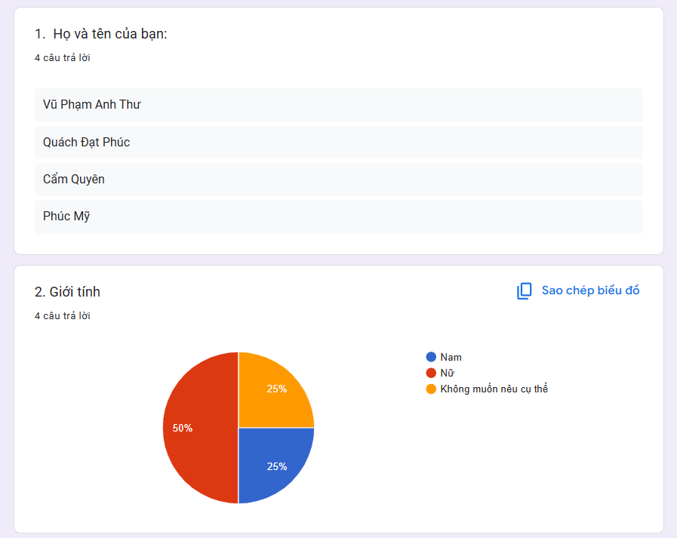

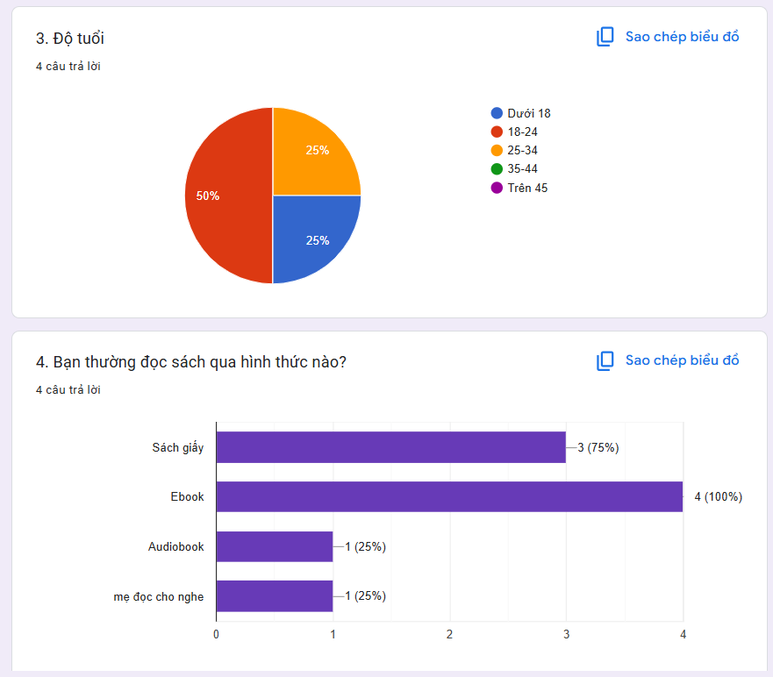

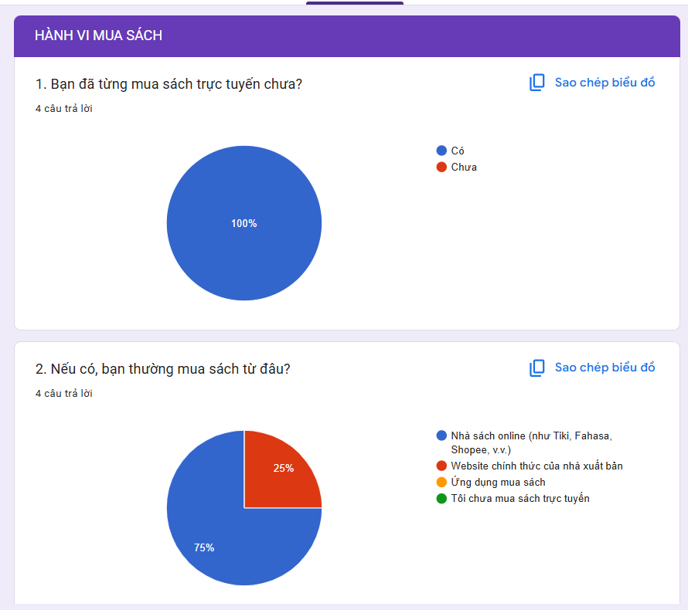

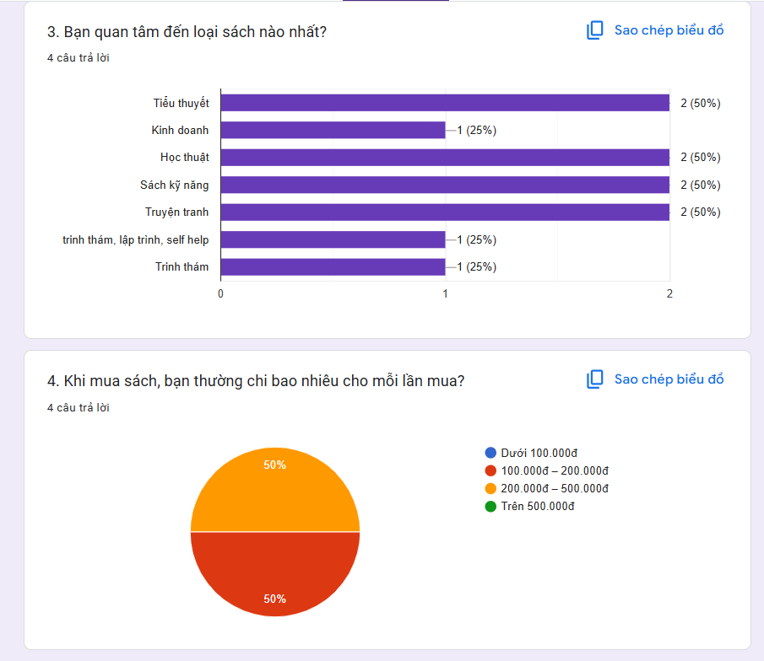

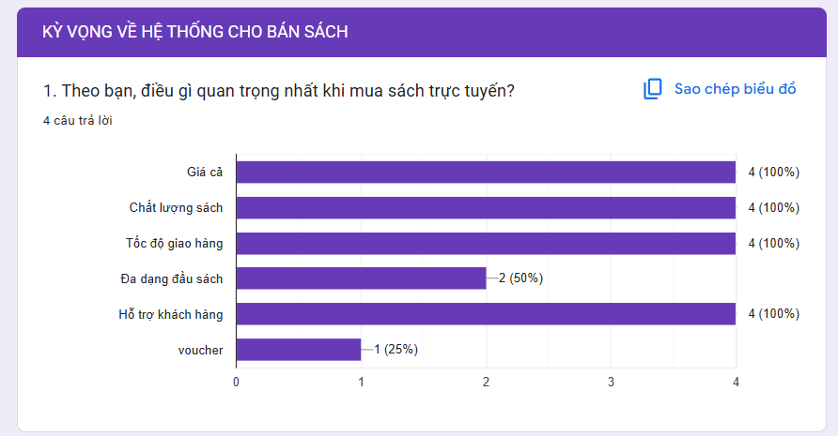

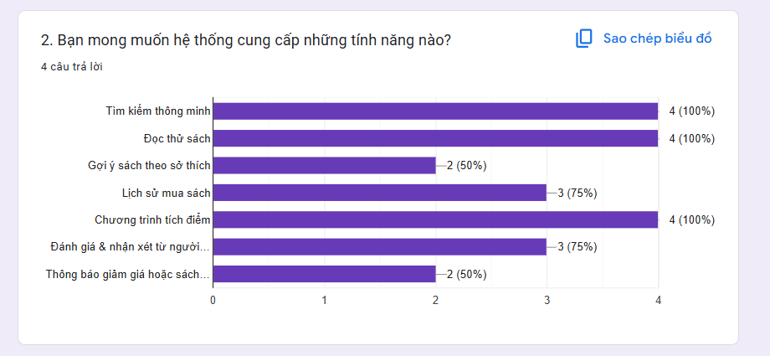

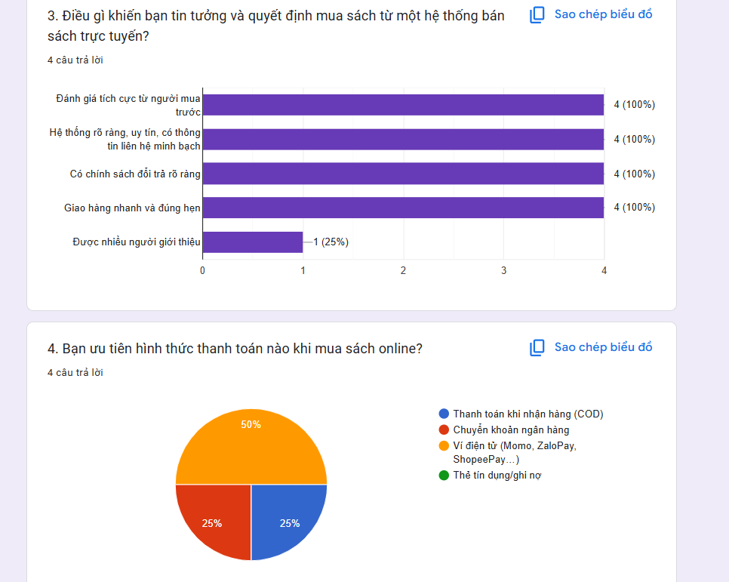

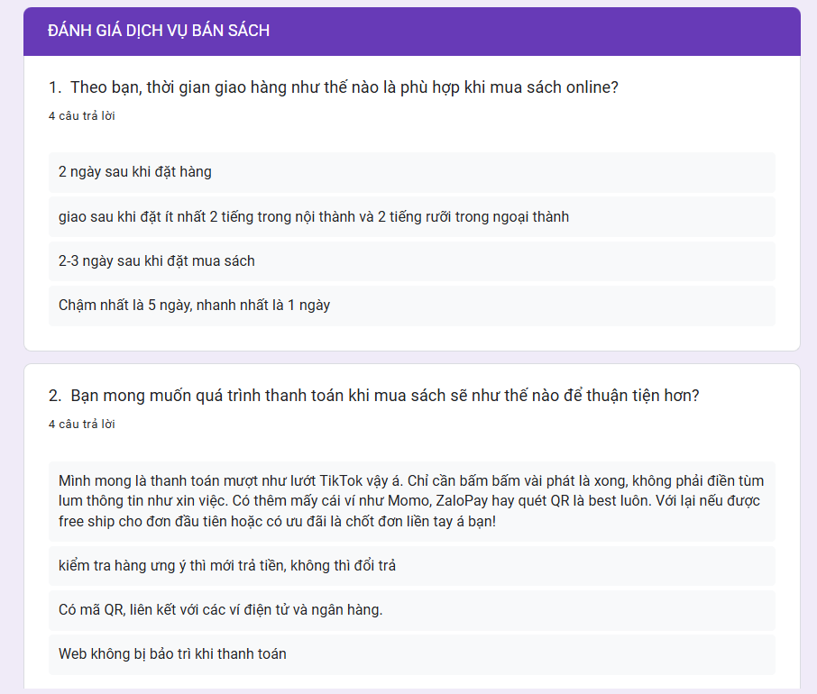

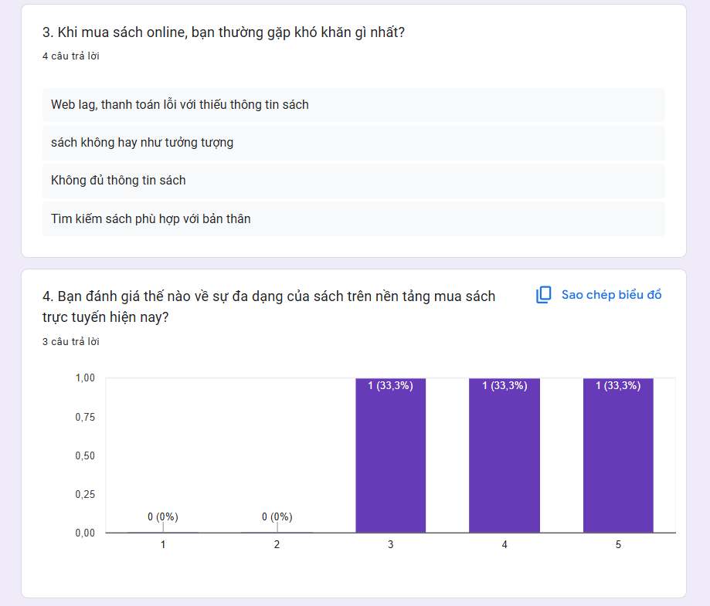

1. **Quản lý cửa hàng**

1. **Nhân viên quản lý kho**

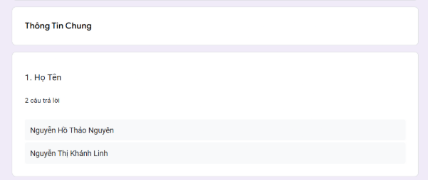

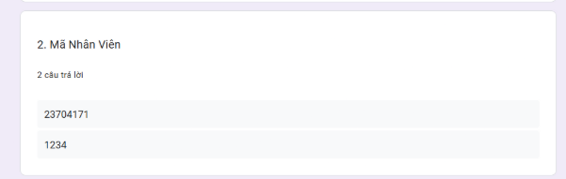

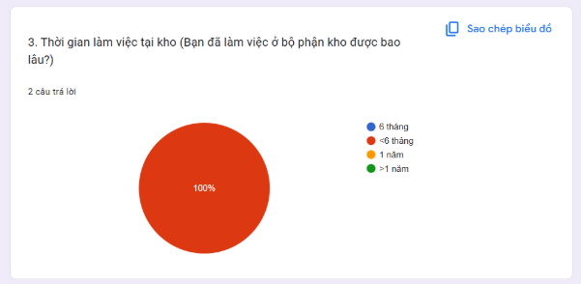

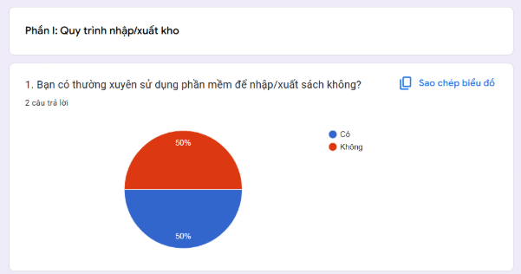

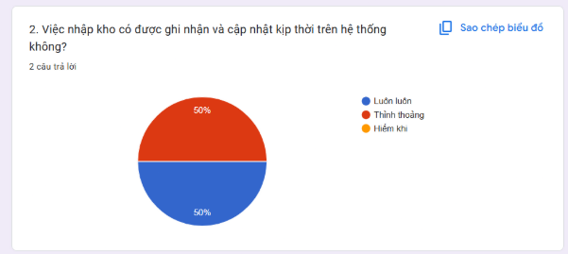

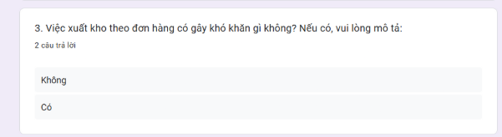

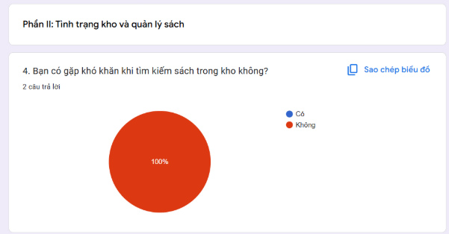



## **2.2. Danh sách yêu cầu thu được thông qua phỏng vấn và khảo sát**

* + 1. **Yêu cầu chức năng**

1. **Quản lý khách hàng**

* Tài khoản & bảo mật: Đăng ký, khôi phục mật khẩu qua email/SMS, xác thực 2 bước (2FA).
* Thông tin cá nhân: Khách hàng cập nhật tên, địa chỉ, SĐT, phương thức thanh toán.
* Giao dịch & đơn hàng: Xem lịch sử mua hàng, trạng thái đơn, đơn hủy; nhận khuyến mãi, mã giảm giá.
* Đánh giá & phản hồi: Đánh giá sản phẩm, dịch vụ; gửi phản hồi hỗ trợ cải thiện chất lượng.

1. **Quản lý sản phẩm**

* Khuyến mãi & giảm giá: Tạo mã giảm giá, chương trình tri ân theo nhóm khách hàng, dịp lễ...
* Đánh giá sách: Cho phép bình luận, đánh giá từ 1 đến 5 sao, sắp xếp/lọc theo đánh giá.
* Danh mục & chi tiết sách: Quản lý thể loại, tác giả; hiển thị thông tin chi tiết, tình trạng kho, giá bán.
* Giỏ hàng & thanh toán:
* Lưu giỏ hàng cho khách chưa đăng nhập.
* Hỗ trợ các hình thức thanh toán (VNPAY, Momo, ZaloPay, COD...).
* Tự động áp mã giảm giá nếu đủ điều kiện.
* Hiển thị tình trạng sản phẩm trong giỏ (còn hàng/hết hàng...).

1. **Quản lý kho bãi**

* Cảnh báo tồn kho: Thông báo khi sách gần hết.
* Quản lý nhập xuất: Ghi nhận số lượng, nhà cung cấp, ngày nhập.
* Tự động cập nhật tồn kho khi có đơn hàng.
* Báo cáo & phiếu xuất/nhập kho đầy đủ.

1. **Quản lý tài chính**

* Thanh toán & hoàn tiền: Hỗ trợ nhiều phương thức, cho phép hoàn tiền khi hoàn hàng.
* Báo cáo tài chính: Doanh thu, lợi nhuận, chi phí, thuế, chiết khấu theo thời gian.

1. **Quản lý bảo mật và quyền truy cập**

* Phân quyền nhân viên: Quy định quyền truy cập theo vai trò.
* Lưu nhật ký hoạt động: Ghi lại thao tác của người dùng.
* Bảo mật & mã hóa: Áp dụng chính sách bảo mật, mã hóa dữ liệu nhạy cảm, kiểm tra định kỳ.

1. **Chăm sóc khách hàng**

* Trực tuyến: Chat hỗ trợ, email, chatbot AI trả lời tự động.
* Phản hồi & khiếu nại: Gửi và theo dõi tình trạng xử lý khiếu nại.
  + 1. **Yêu cầu phi chức năng**

1. **Hiệu năng**

* Phản hồi nhanh: Tìm kiếm sách, thêm giỏ hàng, thanh toán... phản hồi trong ≤ 3 giây.
* Xử lý đồng thời: Hệ thống phục vụ ≥ 500 người dùng cùng lúc mà không giật lag.

1. **Khả năng mở rộng**

* Tăng trưởng người dùng: Hỗ trợ mở rộng lên tới 10.000 người dùng thường xuyên.
* Tăng trưởng sản phẩm: Thêm số lượng lớn sách/danh mục mà không ảnh hưởng tốc độ hệ thống.

1. **Bảo mật**

* Mã hóa thông tin: Áp dụng AES-256 cho dữ liệu nhạy cảm (mật khẩu, thanh toán...).
* Xác thực 2 bước (2FA) khi đăng nhập.
* Ngăn chặn tấn công: Phát hiện & chặn SQLi, XSS, DDoS.
* Giao dịch an toàn: Sử dụng SSL cho toàn bộ quá trình thanh toán.

1. **Khả năng bảo trì**

* Module hóa: Dễ mở rộng/chỉnh sửa mà không ảnh hưởng toàn hệ thống.
* Cập nhật định kỳ: Hỗ trợ cập nhật không gián đoạn.
* Ghi log: Lưu hoạt động & lỗi để theo dõi, xử lý kịp thời.

1. **Khả năng tương thích**

* Trình duyệt & thiết bị: Hỗ trợ Chrome, Firefox, Safari... và thiết bị (PC, smartphone, tablet).
* Hệ điều hành: Tương thích với Windows, macOS, Android, iOS.

1. **Dễ sử dụng**

* Giao diện thân thiện: Thiết kế rõ ràng, trực quan cho cả khách và nhân viên.
* Hỗ trợ đa ngôn ngữ: Tối thiểu Tiếng Việt và Tiếng Anh.

1. **Khả năng đo lường**

* Thống kê hiệu suất: Báo cáo số giao dịch, thời gian phản hồi, lưu lượng truy cập...
* Giám sát thời gian thực: Phát hiện sự cố và xử lý nhanh.

1. **Tích hợp**

* Thanh toán & giao hàng: Tích hợp VNPAY, Momo, ZaloPay, và đơn vị vận chuyển.
* API mở: Dễ dàng kết nối hệ thống với ứng dụng bên ngoài

1. **Pháp lý**

* Tuân thủ pháp luật: Đảm bảo đúng quy định về TMĐT, bảo mật và quyền người tiêu dùng.
* Chính sách rõ ràng: Cung cấp chính sách bảo mật minh bạch, đảm bảo thông tin khách hàng không bị lạm dụng.

## **2.3. Sơ đồ ngữ cảnh DFD mức 0**

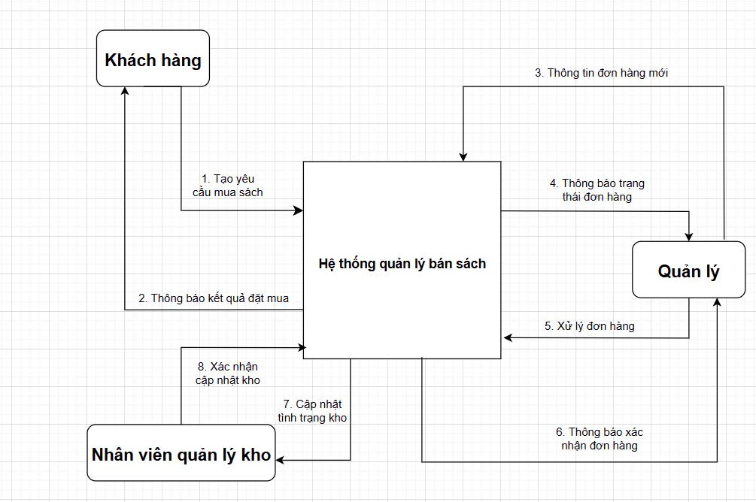

## **2.4. Đặc tả usecase chính**

1. **Đăng nhập**

|  |  |
| --- | --- |
| **Đăng nhập** | |
| **Tiền điều kiện** | Người dùng đã có tài khoản hợp lệ. |
| **Hậu điều kiện** | Người dùng đăng nhập thành công và truy cập vào trang chủ. |
| **Mô tả** | Người dùng có thể đăng nhập vào hệ thống với từng vai trò riêng. |
| **Actor chính** | Người dùng |
| **Actor phụ** | Không có |
| **Basic flow** | |
| **Người dùng** | **Hệ thống** |
| 1. Người dùng truy cập vào trang đăng nhập. | 2. Hệ thống hiển thị giao diện đăng nhập. |
| 3. Người dùng nhập tên đăng nhập và mật khẩu. | 4. Hệ thống xác thực thông tin đăng nhập. |
|  | 5. Hệ thống cho phép truy cập và chuyển đến trang chủ. |
| **Alternative flow** | |
| 4.1. Thông tin không hợp lệ   1. Hệ thống hiển thị thông báo lỗi 2. Quay lại bước 3 | |
| **Exception** | |
| Hệ thống gặp lỗi kỹ thuật   1. Hệ thống hiển thị thông báo lỗi 2. Yêu cầu người dùng thử lại sau | |

1. **Đăng ký tài khoản**

|  |  |
| --- | --- |
| **Đăng ký tài khoản** | |
| **Tiền điều kiện** | Người dùng chưa có tài khoản trên hệ thống. |
| **Hậu điều kiện** | Tài khoản mới được tạo thành công và người dùng có thể đăng nhập. |
| **Mô tả** | Người dùng cung cấp thông tin cá nhân như: họ và tên, email, mật khẩu để tạo tài khoản. |
| **Actor chính** | Khách hàng |
| **Actor phụ** | Không có |
| **Basic flow** | |
| **Khách hàng** | **Hệ thống** |
| 1. Khách hàng chọn chức năng “Đăng ký tài khoản”. | 2. Hệ thống hiển thị trang đăng ký tài khoản. |
| 3. Khách hàng nhập đầy đủ các thông tin cần thiết bao gồm họ tên, email, mật khẩu. | 4. Hệ thống kiểm tra tính hợp lệ của thông tin. |
| 5. Khách hàng chọn “Đăng ký”. | 6. Hệ thống thông báo tạo tài khoản thành công và chuyển đến trang đăng nhập. |
| **Alternative flow** | |
| 4.1. Thông tin không hợp lệ   1. Hệ thống hiển thị thông báo lỗi 2. Quay lại bước 3 | |
| **Exception** | |
| Hệ thống gặp lỗi kỹ thuật   1. Hệ thống hiển thị thông báo lỗi 2. Yêu cầu người dùng thử lại sau | |

1. **Tìm kiếm sách**

|  |  |
| --- | --- |
| **Tìm kiếm sách** | |
| **Tiền điều kiện** | Đã đăng nhập. |
| **Hậu điều kiện** | Người dùng tìm được sách đáp ứng tiêu chí tìm kiếm. |
| **Mô tả** | Chức năng này giúp người dùng tra cứu sách theo các tiêu chí cụ thể. |
| **Actor chính** | Người dùng |
| **Actor phụ** | Không |
| **Basic flow** | |
| **Người dùng** | **Hệ thống** |
| 1. Người dùng nhập tiêu chí tìm kiếm vào ô tìm kiếm sách. |  |
| 2. Người dùng nhấn “Tìm kiếm” | 3. Hệ thống kiểm tra thông tin nhập vào. |
|  | 1. Nếu tìm thấy, hệ thống hiển thị ấn phẩm theo tiêu chí tìm kiếm |
| **Luồng sự kiện thay thế** | |
| 4.1. Nếu không tìm thấy sách  1. Hệ thống thông báo “Không có sản phẩm nào khớp với từ khóa tìm kiếm.  2. Quay lại bước 1 | |
| **Luồng sự ngoại lệ** | |
| Hệ thống gặp lỗi kỹ thuật   1. Hệ thống hiển thị thông báo lỗi 2. Yêu cầu người dùng thử lại sau | |

1. **Quản lý đơn hàng (Duyệt đơn hàng + Xử lý đơn hàng bị hủy)**

**4.1. Duyệt đơn hàng**

|  |  |
| --- | --- |
| **Duyệt đơn hàng** | |
| **Mô tả** | Chức năng này cho phép quản lý xem và xử lý các đơn hàng của khách hàng đã đặt trên hệ thống. |
| **Tiền điều kiện** | 1. Quản lý đã đăng nhập vào hệ thống  2. Quản lý đã chọn chức năng quản lý đơn hàng  3. Quản lý đã chọn chức năng Duyệt đơn hàng  4. Hệ thống đã hiển thị danh sách các đơn hàng  5. Quản lý đã chọn đơn hàng cần duyệt  6. Hệ thống đã hiển thị chi tiết đơn hàng (mã phiếu mượn, ngày tạo, trạng thái, tổng tiền, số điện thoại, phương thức thanh toán). |
| **Hậu điều kiện** | 1. Đơn hàng sau khi được duyệt sẽ được cập nhật trong hệ thống với đầy đủ thông tin về trạng thái mới.  2. Hệ thống phải thông báo đến khách hàng về trạng thái đơn hàng  3. Hệ thống lưu trữ thông tin lịch sử đơn hàng để quản lý và theo dõi sau này. |
| **Actor chính** | Quản lý |
| **Actor phụ** | Khách hàng |
| **Luồng sự kiện chính** | |
| **Quản lý** | **Hệ thống** |
| 1. Quản lý nhấn nút “Duyệt đơn hàng”. | 2. Hệ thống cập nhật trạng thái đơn hàng thành "Thành công" và cập nhật lại vào CSDL. |
|  | 3. Hệ thống gửi thông báo đến khách hàng qua email về trạng thái mới của đơn hàng. |
| **Luồng sự kiện ngoại lệ** | |
| 1.1. Quản lý chọn "Từ chối" | 1.2. Hệ thống hiển thị thông báo “Bạn có chắc chắn muốn từ chối đơn hàng này không?” |
| 1.3. Quản lý chọn “Xác nhận” | 1.4. Hệ thống hiển thị thông báo “Từ chối thành công” và cập nhật lại vào CSDL |
|  | 1.5. Hệ thống gửi thông báo đến khách hàng qua email hoặc tin nhắn về trạng thái mới của đơn hàng. |
| 1.3.1. Nhân viên kho chọn “Hủy” | 1.3.2. Hệ thống quay lại danh sách đơn hàng |
| **Exception** | |
| 1. Lỗi hệ thống hoặc mất kết nối mạng  2. Hệ thống hiển thị thông báo “Lỗi. Vui lòng thử lại” | |

**4.2. Xử lý đơn hàng bị hủy**

|  |  |  |
| --- | --- | --- |
| **Xử lý đơn hàng bị huỷ** | | |
| **Tiền điều kiện** | | * Đã đăng nhập vào hệ thống * Đã chọn được đơn hàng bị huỷ . |
| **Hậu điều kiện** | | * Đơn hàng bị hủy đã được xử lý thành công |
| **Mô tả** | |  |
| **Actor chính** | | Quản lý |
| **Actor phụ** | | Không có |
| **Luồng sự kiện chính (Basic flow)** | | |
| Quản lý | Hệ thống | |
| 1. Nhấn nút “Xác nhận hủy”. | 2. Cập nhật vào csdl | |
|  | 3.Thông báo “Thành công”. | |
| **Luồng sự kiện thay thế (Alternate flow)** | | |
| * 1. Quản lý chọn “Hủy thao tác”   2. Hệ thống quay lại giao diện danh sách các đơn hàng bị hủy | | |
| **Luồng sự ngoại lệ ( Exception flow)** | | |
| Hệ thống gặp lỗi kỹ thuật  1. Hệ thống hiển thị thông báo lỗi  2. Yêu cầu người dùng thử lại sau | | |

1. **Theo dõi đơn hàng**

|  |  |
| --- | --- |
| **Theo dõi đơn hàng** | |
| **Tiền điều kiện** | - Đăng nhập thành công  - Đã có đơn hàng |
| **Hậu điều kiện** | Khách hàng theo dõi và xem được thông tin chi tiết đơn hàng của mình ( ngày đặt, trạng thái, ngày giao hàng, thông tin sách đã thuê, địa chỉ, số điện thoại,...) |
| **Mô tả** | Khách hàng có thể theo dõi trạng thái đơn hàng của họ từ lúc đặt hàng cho đến khi nhận hàng. |
| **Actor chính** | Khách hàng |
| **Actor phụ** | Không |
| **Luồng sự kiện chính** | |
| **Actor** | **System** |
| 1. Khách hàng chọn chức năng “Theo dõi đơn hàng” | 2. Hệ thống kiểm tra kết quả trong CSDL |
|  | 3.Hệ thống hiển thị danh sách các đơn hàng của khách hàng |
| 4. Khách hàng chọn 1 đơn hàng để theo dõi | 5. Hệ thống hiển thị thông tin chi tiết của đơn hàng bao gồm mã đơn hàng, các sách đã mua, ngày đặt hàng, trạng thái đơn hàng (chưa xác nhận, đã xác nhận, đang xử lý, đang giao hàng, đã hoàn tất), ngày dự kiến giao hàng, địa chỉ, số điện thoại,... |
| **Luồng sự kiện thay thế** | |
| 1.1. Hệ thống hiển thị thông báo “Bạn chưa có đơn hàng nào”  1.2. Kết thúc | |
| **Luồng sự kiện ngoại lệ** | |
| 1. Lỗi hệ thống, lỗi mạng  2. Hệ thống hiển thị thông báo “Lỗi. Vui lòng thử lại” | |

1. **Mua hàng**

|  |  |
| --- | --- |
| **Mua hàng** | |
| **Actor chính** | Khách hàng |
| **Actor phụ** | Không |
| **Mô tả** | Khách hàng đăng nhập vào hệ thống, chọn sách muốn mua và thêm vào giỏ hàng. Sau khi đã chọn xong, khách hàng xác nhận mua hàng và hệ thống hiển thị chi tiết đơn hàng bao gồm các thông tin như giá cả, khuyến mãi (nếu có) và phương thức thanh toán. |
| **Tiền điều kiện** | * Khách hàng đã đăng nhập vào hệ thống. * Khách hàng đã chọn được ấn phẩm muốn mua. * Khách hàng đã thêm ấn phẩm vào giỏ hàng. |
| **Hậu điều kiện** | Hệ thống hiển thị thông tin chi tiết phiếu mượn |
| **Luồng sự kiện chính** | |
| **Khách hàng** | **Hệ thống** |
| 1. Khách hàng nhấn nút “Mua hàng” | 2.Hệ thống hiển thị thông tin mua hàng gồm: thông tin sách(tên sách, tác giả, mô tả, tình trạng, giá, hình ảnh), ngày mua, ngày giao hàng dự kiến, tổng tiền,... và form chọn khuyến mãi. |
| 3. Khách hàng chọn khuyến mãi | 4. Hệ thống hiển thị thông tin khuyến mãi và tổng số tiền cần thanh toán. |
| 5. Khách hàng xác nhận mua hàng | 6. Hệ thống chuyển sang bước thanh toán. |
| **Luồng sự kiện thay thế (Alternate flow)** | |
| 3.1. Khách hàng không chọn khuyến mãi  4.1. Hệ thống hiển thị tổng số tiền cần thanh toán ban đầu. | |
| 5.1 Khách hàng chọn “Hủy”  6.1. Hệ thống quay trở lại trang giỏ hàng | |
| **Luồng sự ngoại lệ ( Exception flow)** | |
| 1. Lỗi hệ thống, lỗi mạng  2. Hệ thống hiển thị thông báo “Lỗi. Vui lòng thử lại” | |

1. **Thanh toán**

|  |  |
| --- | --- |
| **Thanh toán** | |
| **Actor chính** | Khách hàng |
| **Actor phụ** | Không |
| **Mô tả** | Sau khi chọn sản phẩm và xác nhận mua hàng, khách hàng sẽ đi đến bước thanh toán. Khách hàng nhập thông tin thanh toán và hệ thống sẽ kiểm tra thông tin này. Nếu thông tin hợp lệ, hệ thống sẽ xử lý thanh toán và tạo phiếu thanh toán. |
| **Tiền điều kiện** | Khách hàng đã thêm sản phẩm vào giỏ hàng và chọn mua hàng. |
| **Hậu điều kiện** | Hệ thống xử lý thanh toán và hóa đơn thanh toán thành công. |
| **Luồng sự kiện chính** | |
| **Khách hàng** | **Hệ thống** |
| 1. Khách hàng nhấn nút "Thanh toán" | 2. Hệ thống hiển thị thông tin thanh toán (thông tin giao hàng, phương thức thanh toán). |
| 3. Khách hàng nhập thông tin thanh toán | 4. Hệ thống kiểm tra tính hợp lệ của thông tin thanh toán (thẻ ngân hàng, địa chỉ giao hàng, v.v.). |
| 5. Khách hàng nhấn "Xác nhận thanh toán" | 6. Hệ thống xử lý thanh toán và tạo hóa đơn thanh toán. |
|  | 7. Hệ thống hiển thị thông báo thanh toán thành công và gửi email thông báo cho khách hàng. |
| **Luồng sự kiện thay thế (Alternate flow)** | |
| 4.1. Thông tin thanh toán không hợp lệ  4.2. Hệ thống hiển thị thông báo lỗi và quay lại bước 3 | |
| 5.1 Khách hàng chọn “Hủy”  6.1. Hệ thống quay trở lại trang giỏ hàng | |
| **Luồng sự ngoại lệ ( Exception flow)** | |
| 1. Lỗi hệ thống, lỗi mạng  2. Hệ thống hiển thị thông báo “Lỗi. Vui lòng thử lại” | |

1. **Quên mật khẩu**

|  |  |
| --- | --- |
| **Quên mật khẩu** | |
| **Tiền điều kiện** | Người dùng đã có tài khoản và đã truy cập vào trang đăng nhập |
| **Hậu điều kiện** | Người dùng đã đặt lại mật khẩu mới và dùng mật khẩu ấy để đăng nhập |
| **Mô tả** | Người dùng quên mật khẩu cũ và muốn thay đổi một mật khẩu mới |
| **Actor chính** | Người dùng |
| **Actor phụ** | Không có |
| **Luồng sự kiện chính** | |
| **Khách hàng** | **Hệ thống** |
| 1. Người dùng chọn “Quên mật khẩu” | 2. Hệ thống yêu cầu Người dùng nhập địa chỉ email đã đăng ký. |
| 3. Người dùng nhập thông tin theo yêu cầu và ấn “xác thực” | 4. Hệ thống kiểm tra tài khoản có tồn tại |
|  | 5. Hệ thống gửi mã xác thực đến email của người dùng. |
| 6. Người dùng nhập mã xác thực | 7. Hệ thống xác minh mã xác thực |
|  | 8. Hệ thống chuyển đến trang nhập mật khẩu mới |
| 9. Người dùng nhập mật khẩu mới và xác nhận mật khẩu mới | 10. Hệ thống kiểm tra ràng buộc dữ liệu đầu vào |
|  | 11. Hệ thống cập nhật mật khẩu mới và thông báo thành công |
|  | 12. Hệ thống quay về trang đăng nhập |
| **Luồng sự kiện thay thế** | |
| **5.1 Tài khoản không tồn tại**   1. Hệ thống thông báo lỗi và yêu cầu nhập lại 2. Quay lại bước 3 | |
| **6.1 Người dùng chưa nhận được mã xác thực**   1. Chọn “gửi lại” 2. Quay lại bước 5 | |
| **10.1 Dữ liệu đầu vào không đúng**   1. Hệ thống thông báo lỗi và yêu cầu nhập lại 2. Quay lại bước 9 | |
| **Luồng sự kiện ngoại lệ** | |
| **Tình trạng xác thực quá thời hạn**   1. Hệ thống thông báo lỗi và yêu cầu thử lại | |

## **2.5. Đặc tả yêu cầu**

### **2.5.1. Sơ đồ usecase**

### **2.5.2. Giao diện website**

1. **Trang chủ**

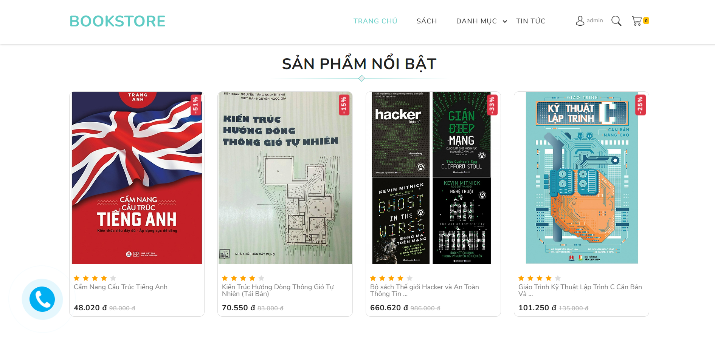

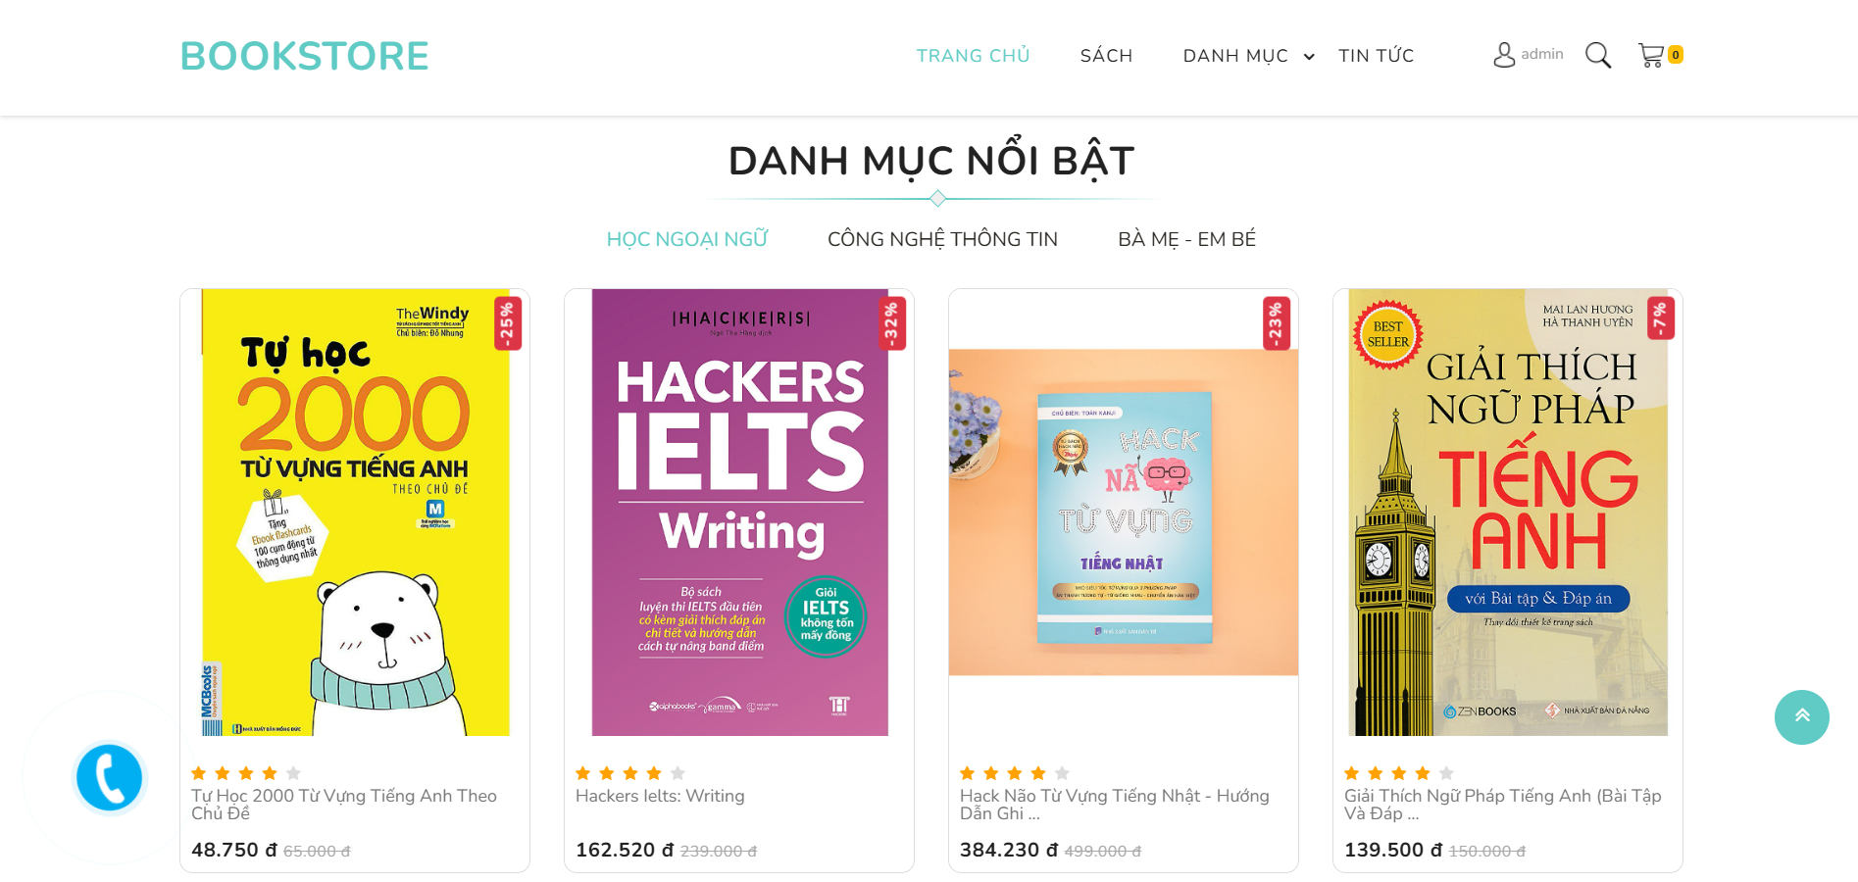

1. **Sản phẩm**

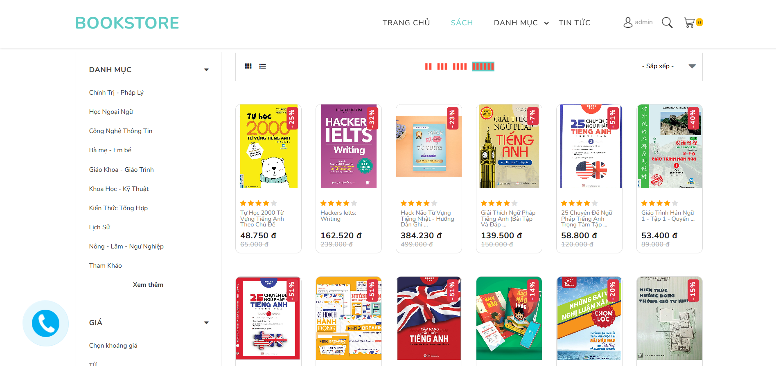

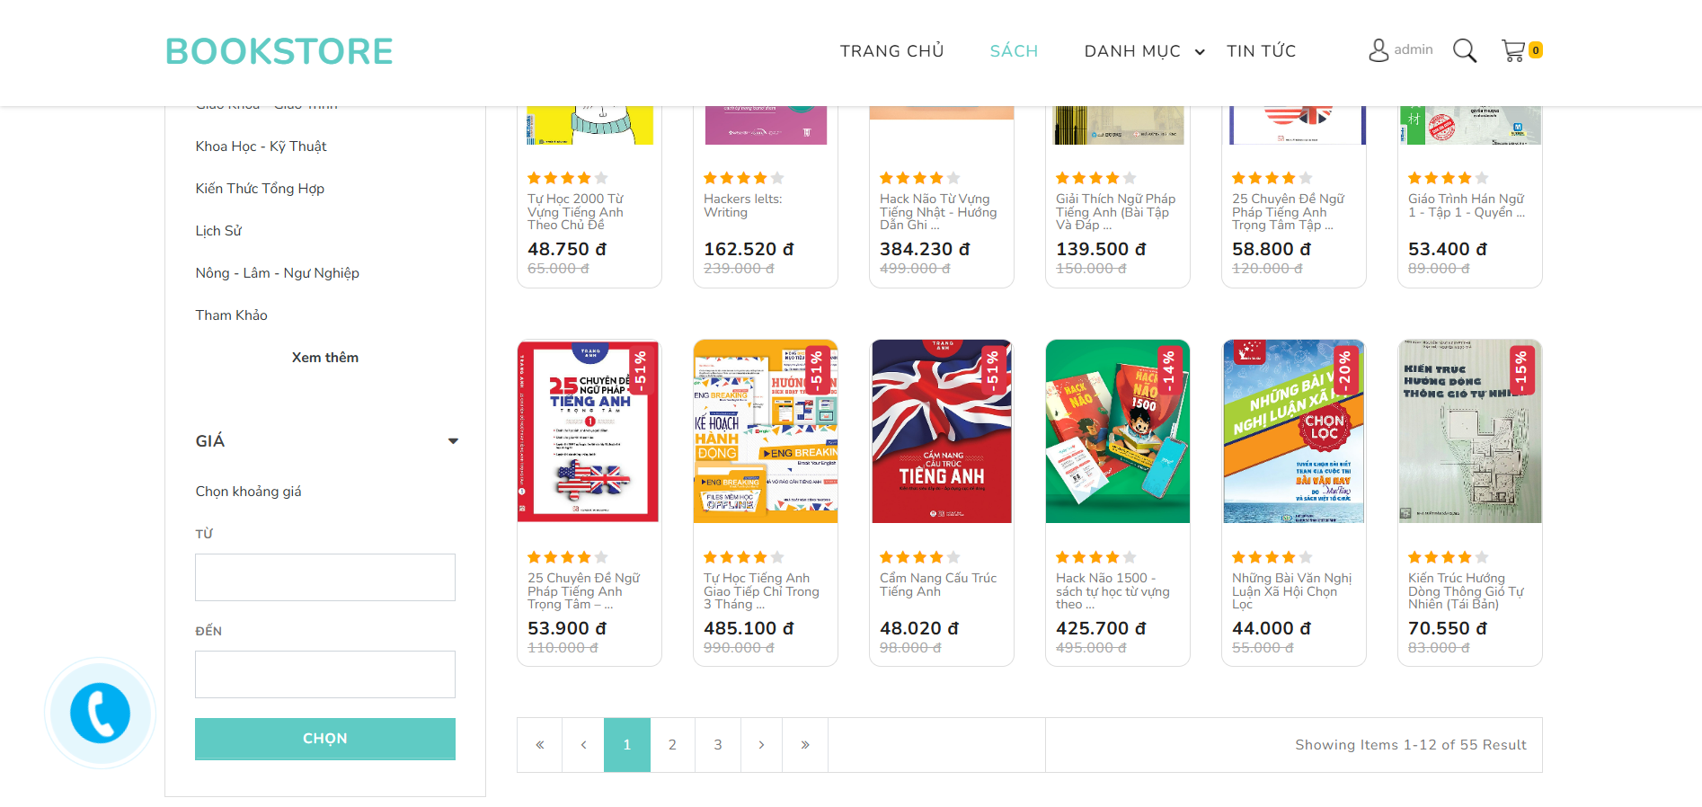

1. Danh mục sách

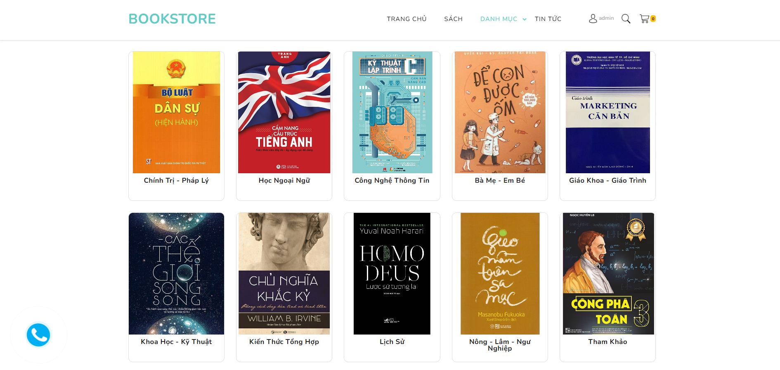

1. **Admin**

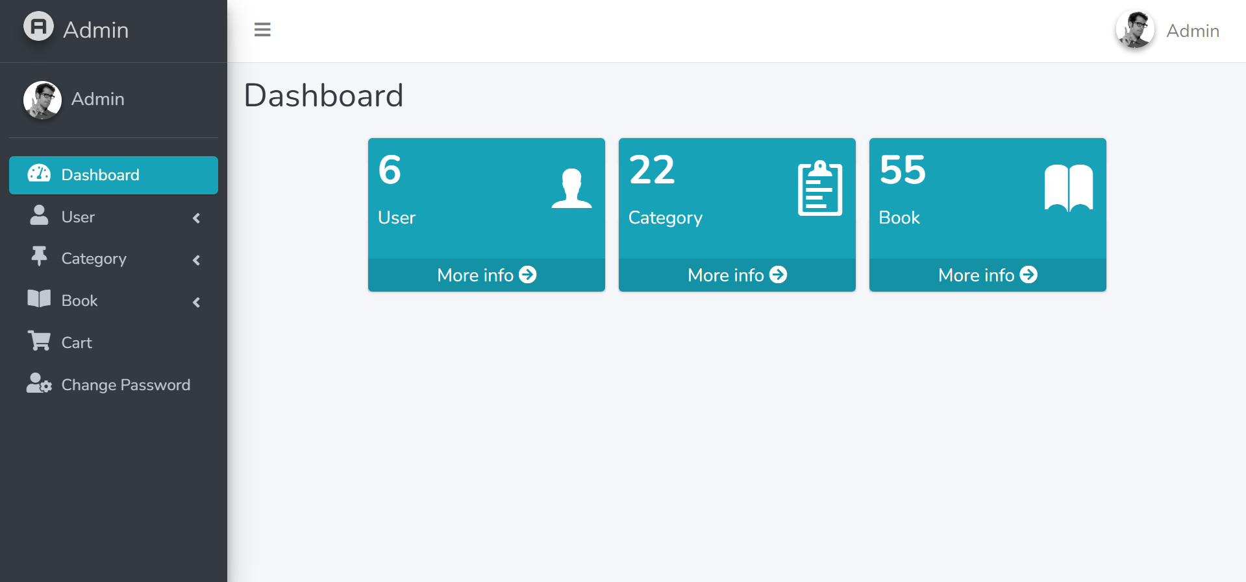

### 2.5.3. SRS

# **PHẦN III: ĐÁNH GIÁ YÊU CẦU CỦA DỰ ÁN**

## **3.1. Thứ tự ưu tiên các yêu cầu**

**Actor Khách hàng**

|  |  |  |  |
| --- | --- | --- | --- |
| **STT** | **Chức năng** | **Mô tả** | **Ưu tiên** |
| 1 | **Đăng nhập** | Đăng nhập vào hệ thống (bao gồm Quên mật khẩu) | Cao |
| 2 | **Đăng ký tài khoản** | Đăng ký tài khoản mới | Cao |
| 3 | **Xem chi tiết sản phẩm** | Xem chi tiết thông tin sách | Cao |
| 4 | **Mua hàng** | Mua sách từ trang chi tiết sản phẩm | Cao |
| 5 | **Quản lý giỏ hàng** | Thêm, xóa, cập nhật số lượng sách trong giỏ | Cao |
| 6 | **Thanh toán** | Thanh toán điện tử, áp dụng khuyến mãi | Cao |
| 7 | **Theo dõi đơn hàng** | Xem tình trạng đơn hàng, hủy đơn | Trung bình |
| 8 | **Cập nhật thông tin tài khoản** | Cập nhật tên, địa chỉ, số điện thoại | Trung bình |
| 9 | **Xem danh mục sách** | Xem các danh mục sách theo thể loại | Trung bình |
| 10 | **Đánh giá sách** | Đánh giá, chấm điểm sản phẩm đã mua | Thấp |

**Actor Quản lý**

|  |  |  |  |
| --- | --- | --- | --- |
| **STT** | **Chức năng** | **Mô tả** | **Ưu tiên** |
| 1 | **Đăng nhập** | Đăng nhập vào hệ thống (bao gồm Quên mật khẩu) | Cao |
| 2 | **Quản lý đơn hàng** | Xác nhận đơn hàng, xử lý đơn hủy | Cao |
| 3 | **Quản lý tài khoản người dùng** | Tìm kiếm, thêm, xóa, cập nhật tài khoản | Cao |
| 4 | **Xem báo cáo, thống kê** | Xem doanh thu, tồn kho,… | Cao |
| 5 | **Quản lý sách** | Tìm kiếm, thêm, sửa, xóa sách | Cao |
| 6 | **Quản lý danh mục sách** | Tìm kiếm, thêm, sửa, xóa danh mục sách | Cao |
| 7 | **Quản lý phiếu** | Xem lịch sử nhập/xuất kho, tạo phiếu nhập/xuất | Cao |
| 8 | **Quản lý khuyến mãi** | Tạo, sửa, xóa, tìm kiếm khuyến mãi | Trung bình |

**Actor Nhân viên kho**

|  |  |  |  |
| --- | --- | --- | --- |
| **STT** | **Chức năng** | **Mô tả** | **Ưu tiên** |
| 1 | **Đăng nhập** | Đăng nhập vào hệ thống (bao gồm Quên mật khẩu) | Cao |
| 2 | **Quản lý sách** | Tìm kiếm, thêm, sửa, xóa sách | Cao |
| 3 | **Quản lý danh mục sách** | Tìm kiếm, thêm, sửa, xóa danh mục sách | Cao |
| 4 | **Quản lý phiếu** | Xem lịch sử nhập/xuất kho, tạo phiếu nhập/xuất | Cao |

## **3.2. Tạo 2 checklist thanh tra yêu cầu**

- Checklist thanh tra tài liệu SRS

|  |  |  |
| --- | --- | --- |
| **STT** | **Tiêu chuẩn** | **Đáp ứng** |
| **KẾT CẤU CỦA SRS VÀ TÍNH ĐẦY ĐỦ** | | |
| 1 | Tất cả các tham chiếu giữa các yêu cầu về mua sách, thanh toán, quản lý tài khoản có chính xác? | |  | | --- | | ✔ |  |  | | --- | |  | |
| 2 | Tất cả các yêu cầu đều được mô tả đồng nhất, dễ hiểu và nhất quán? | |  | | --- | | ✔ |  |  | | --- | |  | |
| 3 | Các yêu cầu tạo nền tảng đầy đủ cho việc thiết kế website và hệ thống đặt hàng? | |  | | --- | | ✔ |  |  | | --- | |  | |
| 4 | Mức độ ưu tiên thực thi của mỗi yêu cầu (giỏ hàng, đặt sách, thanh toán,..) đã được xác định rõ chưa? | |  | | --- | | ✔ |  |  | | --- | |  | |
| 5 | Các giao diện người dùng (UI) và giao diện tích hợp thanh toán điện tử có được định nghĩa đầy đủ? | |  | | --- | | ✔ |  |  | | --- | |  | |
| 6 | Các quy trình xử lý dữ liệu (ví dụ thuật toán xác thực đơn hàng, thanh toán) đã được mô tả rõ chưa? | |  | | --- | | ✔ |  |  | | --- | |  | |
| 7 | SRS có mô tả tất cả các vai trò người dùng (khách hàng, quản lý, nhân viên kho) đầy đủ không? | |  | | --- | | ✔ |  |  | | --- | |  | |
| 8 | Nếu yêu cầu nào còn thiếu chi tiết (TBD) thì đã được đánh dấu và ghi chú lại chưa? |  |
| 9 | Các hành vi lỗi được kỳ vọng (ví dụ: đặt hàng thất bại) có được mô tả đầy đủ và rõ ràng? | |  | | --- | |  | |
| **TÍNH ĐÚNG ĐẮN** | | |
| 10 | Có yêu cầu nào mô tả mâu thuẫn với nhau hay không? | ✔ |
| 11 | Mỗi yêu cầu đều được viết bằng ngôn ngữ đơn giản, rõ ràng, không nhập nhằng? | ✔ |
| 12 | Mỗi yêu cầu đều có thể kiểm thử qua các hành động mô phỏng người dùng trên website? | ✔ |
| 13 | Mỗi yêu cầu đều nằm trong phạm vi hệ thống Nexus Bookstore? | ✔ |
| 14 | Không có lỗi ngữ pháp, logic trong cách diễn đạt yêu cầu? | ✔ |
| 15 | Tất cả yêu cầu đều khả thi triển khai trong giới hạn tài nguyên và thời gian dự án? | ✔ |
| 16 | Các thông báo lỗi đều được mô tả cụ thể và có ý nghĩa? |  |
| **CÁC THUỘC TÍNH CHẤT LƯỢNG** | | |
| 17 | Tất cả các yêu cầu về hiệu suất website (thời gian tải trang, tìm kiếm sách nhanh) có được đặt ra hợp lý không? |  |
| 18 | Các yêu cầu về bảo mật thông tin người dùng và thanh toán có được mô tả đầy đủ không? | ✔ |
| 19 | Các yêu cầu khác về chất lượng dịch vụ (dịch vụ khách hàng, hỗ trợ kỹ thuật) có được nêu cụ thể không? |  |
| **KHẢ NĂNG LẦN VẾT** | | |
| 20 | Mỗi yêu cầu đều được gán định danh duy nhất (ID yêu cầu)? |  |
| 21 | Các yêu cầu chức năng đều liên kết ngược tới yêu cầu người dùng hoặc nghiệp vụ cụ thể (use case)? | ✔ |
| **CÁC VẤN ĐỀ ĐẶC BIỆT** | | |
| 22 | Các yêu cầu không nhầm lẫn với giải pháp kỹ thuật (công nghệ server, database)? | ✔ |
| 23 | Tất cả các yêu cầu về chức năng trọng yếu (đặt hàng, thanh toán online) có tiêu chuẩn thời gian rõ ràng? |  |
| 24 | Các yêu cầu quốc tế hóa (ví dụ hỗ trợ nhiều loại tiền tệ, đa ngôn ngữ) có được xác định rõ? |  |

- Checklist thanh tra tài liệu Usecase

|  |  |  |
| --- | --- | --- |
| **STT** | **Tiêu chuẩn** | **Đáp ứng** |
| 1 | Mỗi use case (ví dụ: đặt sách, thanh toán) có độc lập và tách biệt chức năng rõ ràng? | ✔ |
| 2 | Mục tiêu hoặc giá trị nghiệp vụ của use case có được xác định rõ ràng? | ✔ |
| 3 | Actor (Khách hàng, Quản lý, Nhân viên kho) tương tác trong mỗi use case được xác định đúng? | ✔ |
| 4 | Use case mô tả ở mức tổng quan chức năng, không đi sâu chi tiết kỹ thuật? | ✔ |
| 5 | Không có chi tiết thiết kế (như chọn ngôn ngữ lập trình) xuất hiện trong use case? | ✔ |
| 6 | Tất cả các kịch bản thay thế (ví dụ: khách đổi ý trong lúc đặt hàng) đều được mô tả đầy đủ? |  |
| 7 | Tất cả các trường hợp ngoại lệ (ví dụ lỗi thanh toán) đều được mô tả? |  |
| 8 | Chuỗi hành động quá dài được tách ra thành các use case con hợp lý? | ✔ |
| 9 | Chuỗi đối thoại của mỗi tiến trình được môi ta đầy đủ và không nhập nhằng? | ✔ |
| 10 | Mỗi actor và bước thực hiện đều logic, phù hợp với mục tiêu chức năng? | ✔ |
| 11 | Mỗi tiến trình mô tả đều khả thi thực hiện trên website? | ✔ |
| 12 | Mỗi tiến trình mô tả đều có thể kiểm tra thông qua test case? | ✔ |

3.2. Test case

Duyệt đơn hàng

Xử lý đơn hàng bị hủy

7) Thanh toán

|  |  |  |  |  |  |
| --- | --- | --- | --- | --- | --- |
| STT | Các bước | Dữ liệu vào | Kết quả mong đợi | Kết quả thực tế | P/F |
| 2 | Chọn phương thức **COD**, nhập địa chỉ đầy đủ, nhấn “Xác nhận” | Phương thức: COD Địa chỉ: “123 Đống Đa” | Hệ thống xử lý đơn hàng, tạo hóa đơn, hiển thị “Thanh toán thành công”, gửi email xác nhận |  |  |
| 3 | Chọn **COD**, không nhập địa chỉ giao hàng | Phương thức: COD Địa chỉ: "" | Hệ thống báo lỗi: “Vui lòng nhập địa chỉ giao hàng!” |  |  |
| 4 | Chọn **MoMo**, nhấn “Xác nhận” | Phương thức: MoMo | Hệ thống hiển thị **mã QR thanh toán** của cửa hàng MoMo |  |  |
| 5 | Người dùng **quét mã QR thành công** và thanh toán | - | Hệ thống xác nhận giao dịch từ MoMo, tạo hóa đơn, hiển thị “Thanh toán thành công”, gửi email |  |  |
| 6 | Người dùng **không quét mã QR** hoặc thoát ra | - | Hệ thống thông báo “Giao dịch chưa được thực hiện” và quay lại trang thanh toán |  |  |
| 7 | Quét mã QR xong nhưng **không hoàn tất giao dịch trên MoMo app** | - | Hệ thống hiển thị “Thanh toán thất bại” và cho phép thử lại |  |  |
| 8 | Lỗi kết nối MoMo khi hiển thị QR | - | Hệ thống báo lỗi: “Không thể kết nối với cổng thanh toán MoMo. Vui lòng thử lại sau.” |  |  |
| 9 | Chọn phương thức bất kỳ, sau đó bấm “Hủy” | - | Hệ thống quay về giỏ hàng, không tạo đơn |  |  |
| 10 | Sau khi thanh toán thành công (COD hoặc MoMo), kiểm tra email | - | Hệ thống gửi email xác nhận đơn hàng tương ứng |  |  |

**8) Quên mật khẩu**

|  |  |  |  |  |  |
| --- | --- | --- | --- | --- | --- |
| TC | Các bước | Dữ liệu vào | Kết quả mong đợi | Kết quả thực tế | P/F |
| 1 | Chọn “Quên mật khẩu” từ trang đăng nhập | Không cần nhập | Hệ thống hiển thị form nhập email |  |  |
| 2 | Nhập **email rỗng** và ấn “Xác thực” | Email = "" | Thông báo lỗi: **Vui lòng nhập email!** |  |  |
| 3 | Nhập **email sai định dạng** và ấn “Xác thực” | Email = abc@.com | Thông báo lỗi: **Email không hợp lệ!** |  |  |
| 4 | Nhập **email không tồn tại** và ấn “Xác thực” | Email = nonuser@example.com | Thông báo lỗi: **Tài khoản không tồn tại!** Quay lại bước nhập email |  |  |
| 5 | Nhập **email đúng đã đăng ký** và ấn “Xác thực” | Email = user@example.com | Hệ thống gửi mã xác thực đến email |  |  |
| 6 | Nhập **mã xác thực đúng** trong thời gian cho phép | Mã = 123456 | Hệ thống xác minh thành công, chuyển sang form nhập mật khẩu mới |  |  |
| 7 | Nhập **mã xác thực sai** | Mã = 999999 | Thông báo lỗi: **Mã xác thực không đúng!** |  |  |
| 8 | Chọn **“Gửi lại mã”** khi chưa nhận được mã | - | Hệ thống gửi lại mã mới và quay lại bước nhập mã |  |  |
| 9 | Nhập **mã xác thực hết hạn** | Mã hết hạn | Thông báo: **Mã xác thực đã hết hạn! Vui lòng thử lại** |  |  |
| 10 | Nhập mật khẩu mới và xác nhận không khớp | Mật khẩu = abc123, Xác nhận = abc124 | Thông báo: **Mật khẩu xác nhận không khớp!** Quay lại nhập |  |  |
| 11 | Nhập mật khẩu mới **không thỏa điều kiện độ mạnh** | Mật khẩu = 123 | Thông báo: **Mật khẩu phải có ít nhất 8 ký tự, gồm chữ và số!** |  |  |
| 12 | Nhập mật khẩu mới hợp lệ và xác nhận đúng | Mật khẩu = Abc12345, Xác nhận = Abc12345 | Cập nhật thành công và chuyển về trang đăng nhập |  |  |
| 13 | Dùng mật khẩu mới để đăng nhập | Email = user@example.com, Mật khẩu = Abc12345 | Đăng nhập thành công vào hệ thống |  |  |

**3.4. Kiểm thử chấp nhận với khách hàng**

**3.4.1 Mục đích thực hiện kiểm thử chấp nhận**

* Đảm bảo toàn bộ yêu cầu chức năng (Functional Requirements) và yêu cầu phi chức năng (Non-functional Requirements) được xây dựng trong hệ thống Nexus Bookstore đã đáp ứng mong muốn, kỳ vọng thực tế của người dùng cuối (End Users).
* Xác nhận sự phù hợp giữa hệ thống thực tế và các tài liệu yêu cầu (SRS, Use Case Specification) đã thống nhất từ giai đoạn đầu.
* Phát hiện sớm các lỗi tiềm ẩn, những điểm chưa hoàn thiện hoặc khác biệt so với yêu cầu ban đầu.
* Cung cấp cơ sở nghiệm thu chính thức cho các chức năng/phi chức năng đã phát triển, từ đó quyết định việc chuyển giao sản phẩm hoặc thực hiện các điều chỉnh tiếp theo.
* Rèn luyện kỹ năng giao tiếp, xử lý phản hồi với khách hàng thực tế trong môi trường dự án phần mềm.

**3.4.2. Đối tượng kiểm thử**

* **Người dùng (User Representatives)**: Các khách hàng tiêu biểu đã tham gia phỏng vấn yêu cầu ban đầu.
* **Nhóm kiểm thử (Acceptance Test Team)**: Bao gồm từng thành viên nhóm dự án (mỗi sinh viên kiểm thử phần việc của mình), phối hợp cùng nhóm trưởng và giảng viên hướng dẫn (nếu cần).

**3.4.3. Phạm vi kiểm thử**

* Các form nhập liệu:
  + Form đăng ký tài khoản khách hàng.
  + Form đăng nhập hệ thống.
  + Form đặt hàng sản phẩm (sách).
  + Form thanh toán trực tuyến (tích hợp cổng thanh toán điện tử).
  + Form đánh giá, phản hồi sản phẩm.
* Các báo cáo, thống kê:
  + Báo cáo doanh thu theo ngày/tháng.
  + Báo cáo đơn hàng đã hoàn thành, đơn hàng bị hủy.
  + Thống kê sách bán chạy.
* Rà soát các yêu cầu chức năng:
  + Chức năng quản lý giỏ hàng.
  + Chức năng theo dõi đơn hàng.
  + Chức năng quản lý tài khoản người dùng.
  + Chức năng quản lý kho sách.
  + Chức năng quản lý chương trình khuyến mãi.
* Rà soát các yêu cầu phi chức năng:
  + Tính bảo mật thông tin khách hàng.
  + Hiệu suất website (thời gian phản hồi, tốc độ tải trang).
  + Tính thân thiện giao diện người dùng (UI/UX).
  + Khả năng tương thích đa thiết bị, đa trình duyệt.

**3.4.4. Quy trình thực hiện kiểm thử**

**Bước 1: Chuẩn bị**

* Xây dựng biên bản nghiệm thu cho từng phần chức năng cụ thể.
* Thiết lập môi trường kiểm thử (Testing Environment) giống như môi trường thực tế nhất có thể:
  + Kiểm thử trên nhiều trình duyệt: Chrome, Firefox, Edge, Safari.
  + Kiểm thử trên cả desktop và mobile.
* Lên lịch hẹn với nhóm người dùng tham gia kiểm thử.

**Bước 2: Thực hiện kiểm thử**

* Từng sinh viên trình bày chức năng mình phụ trách cho người dùng xem demo.
* Người dùng thực hiện thao tác thực tế: nhập liệu, đặt hàng, thanh toán, kiểm tra báo cáo, đánh giá sản phẩm...
* Ghi lại kết quả kiểm thử từng chức năng (Đạt/Không đạt).
* Ghi nhận thêm phản hồi từ người dùng nếu có đề xuất cải tiến.

**Bước 3: Ghi nhận và xử lý kết quả**

* Từng sinh viên tự hoàn thành biên bản nghiệm thu cá nhân:
  + Danh sách chức năng kiểm thử.
  + Kết quả chi tiết từng mục.
  + Ký xác nhận bởi người dùng nghiệm thu và sinh viên thực hiện.
* Nhóm trưởng tổng hợp lại toàn bộ:
  + Tạo bảng tổng hợp nghiệm thu chung của nhóm.
  + Đánh giá tổng thể mức độ hoàn thành dự án.
  + Đề xuất hướng cải tiến hoặc bổ sung nếu có vấn đề phát hiện.

**3.4.5. Biên bản nghiệm thu**

# **BIÊN BẢN NGHIỆM THU CHỨC NĂNG WEBSITE NEXUS BOOKSTORE**

Ngày nghiệm thu: 28/04/2025

Sinh viên thực hiện: ......................................................

Mã số sinh viên: .........................................................

Đối tượng nghiệm thu: Nhóm khách hàng được phỏng vấn trong giai đoạn thu thập yêu cầu

Nội dung kiểm thử:

- Kiểm thử các form nhập liệu: Đăng ký tài khoản, Đăng nhập, Đặt hàng, Thanh toán, Đánh giá sách.

- Kiểm thử các báo cáo, thống kê: Báo cáo đơn hàng, Báo cáo doanh thu, Thống kê sách bán chạy.

- Rà soát các yêu cầu chức năng: Quản lý giỏ hàng, Theo dõi đơn hàng, Quản lý tài khoản, Quản lý kho, Quản lý khuyến mãi.

- Rà soát các yêu cầu phi chức năng: Bảo mật thông tin khách hàng, Hiệu suất website, Giao diện thân thiện, Tương thích đa thiết bị.

Kết quả kiểm thử:

|  |  |  |  |
| --- | --- | --- | --- |
| STT | Nội dung kiểm thử | Kết quả (Đạt/Không đạt) | Ghi chú |
| 1 | Form Đăng ký tài khoản | Đạt |  |
| 2 | Form Đăng nhập | Đạt |  |
| 3 | Form Đặt hàng | Đạt |  |
| 4 | Form Thanh toán | Đạt |  |
| 5 | Form Đánh giá sách | Đạt |  |
| 6 | Báo cáo đơn hàng | Đạt |  |
| 7 | Báo cáo doanh thu | Đạt |  |
| 8 | Thống kê sách bán chạy | Đạt |  |
| 9 | Chức năng Quản lý giỏ hàng | Đạt |  |
| 10 | Chức năng Theo dõi đơn hàng | Đạt |  |
| 11 | Chức năng Quản lý tài khoản khách hàng | Đạt |  |
| 12 | Chức năng Quản lý kho sách | Đạt |  |
| 13 | Chức năng Quản lý khuyến mãi | Đạt |  |
| 14 | Kiểm thử hiệu suất website (tải trang nhanh) | Đạt |  |
| 15 | Kiểm thử bảo mật đăng nhập, thanh toán | Đạt |  |
| 16 | Kiểm thử giao diện website trên desktop/mobile | Đạt |  |
| 17 | Kiểm thử tính tương thích đa trình duyệt (Chrome, Firefox, Edge) | Đạt |  |
| 18 | Kiểm thử bảo vệ dữ liệu cá nhân theo luật TMĐT | Đạt |  |

Kết luận:

- Các chức năng cốt lõi và phi chức năng đã được kiểm thử đầy đủ.  
- Hệ thống vận hành đúng như yêu cầu đặt ra.  
- Các yêu cầu bảo mật, hiệu suất và trải nghiệm người dùng đạt mức độ hài lòng của khách hàng.  
- Một số cải tiến nhỏ về giao diện có thể được cân nhắc cho các phiên bản tiếp theo.

Xác nhận nghiệm thu:

|  |  |
| --- | --- |
| Người dùng nghiệm thu (Ký, ghi rõ họ tên) | Sinh viên thực hiện (Ký, ghi rõ họ tên) |

**3.4.6. Tổng kết**

- **Tỷ lệ chức năng đạt nghiệm thu**: 100% chức năng cốt lõi đạt nghiệm thu.

- **Phản hồi từ khách hàng**:

* Giao diện thân thiện, dễ thao tác.
* Tốc độ truy cập website nhanh, mượt.
* Các báo cáo và thống kê trình bày rõ ràng, dễ hiểu.
* Góp ý bổ sung: Cần thêm bộ lọc tìm kiếm sách nâng cao (gợi ý cho phiên bản tiếp theo).

**- Đánh giá tổng thể**:

* Dự án đạt yêu cầu nghiệm thu từ phía khách hàng.
* Sản phẩm có thể sẵn sàng đưa vào triển khai thực tế, với một số đề xuất cải tiến nhỏ được lưu ý.

**3.5. Ma trận theo dõi**

### **3.5.1. Theo dõi tiến trình tiến**

|  |  |  |
| --- | --- | --- |
| **ID** | **YÊU CẦU NGƯỜI DÙNG** | **THEO DÕI TIẾN TRÌNH TIẾN** |
| U1 | Người dùng có thể đăng ký, đăng nhập, khôi phục mật khẩu, và cập nhật thông tin. | S1, S2 |
| U2 | Người dùng có thể theo dõi đơn hàng, trạng thái, và hủy đơn nếu cần. | S3, S4 |
| U3 | Người dùng có thể đánh giá sách và trải nghiệm mua sắm. | S5 |
| U4 | Người dùng có thể tạo, sửa, phân loại sách, và cập nhật giá. | S6 |
| U5 | Người dùng có thể áp dụng mã giảm giá, và tự động nhận mã giảm giá. | S7 |
| U6 | Người dùng có thể lưu và đồng bộ giỏ hàng ngay cả khi chưa đăng nhập. | S8 |
| U7 | Người dùng có thể quản lý kho, xem cảnh báo khi tồn kho thấp và phiếu nhập xuất. | S9 |
| U8 | Người dùng có thể tích hợp với hệ thống khác để đồng bộ tồn kho. | S10 |
| U9 | Người dùng có thể xem báo cáo doanh thu và chi phí. | S11 |
| U10 | Người dùng có thể phân quyền và ghi nhận hoạt động của người dùng. | S12 |
| U11 | Người dùng có thể kiểm tra và thay đổi mật khẩu, mã hóa thông tin. | S13 |
| U12 | Người dùng có thể nhận hỗ trợ qua chat/email và phản hồi khi có khiếu nại. | S14 |

### **3.5.2. Theo dõi tiến trình lùi**

|  |  |  |
| --- | --- | --- |
| **ID** | **YÊU CẦU HỆ THỐNG** | **THEO DÕI TIẾN TRÌNH LÙI** |
| S1 | Hệ thống cho phép người dùng đăng ký, đăng nhập, và khôi phục mật khẩu. | U1 |
| S2 | Hệ thống thực hiện xác thực 2FA và cập nhật thông tin người dùng. | U1 |
| S3 | Hệ thống hiển thị lịch sử và trạng thái đơn hàng của khách. | U2 |
| S4 | Hệ thống cho phép người dùng hủy đơn hàng trước khi giao. | U2 |
| S5 | Hệ thống cho phép người dùng đánh giá sách và viết nhận xét. | U3 |
| S6 | Hệ thống quản lý và cập nhật thông tin sản phẩm, giá sách. | U4 |
| S7 | Hệ thống áp dụng mã giảm giá tự động khi điều kiện phù hợp. | U5 |
| S8 | Hệ thống đồng bộ giỏ hàng giữa các thiết bị khi đăng nhập. | U6 |
| S9 | Hệ thống theo dõi số lượng tồn kho và cảnh báo khi cần nhập thêm hàng. | U7 |
| S10 | Hệ thống tích hợp với các hệ thống khác để đồng bộ số lượng tồn kho. | U8 |
| S11 | Hệ thống cung cấp báo cáo doanh thu, chi phí, và hoàn tiền. | U9 |
| S12 | Hệ thống phân quyền người dùng theo vai trò và ghi nhận hoạt động của họ. | U10 |
| S13 | Hệ thống mã hóa mật khẩu và hỗ trợ thay đổi mật khẩu định kỳ. | U11 |
| S14 | Hệ thống hỗ trợ khách hàng qua chat/email và tiếp nhận khiếu nại. | U12 |

# **PHẦN IV:**

**4.1. Cập nhật danh sách yêu cầu mới**

**4.1.1. Mục đích cập nhật**

Sau quá trình kiểm thử chấp nhận với khách hàng, nhóm nhận thấy một số điểm cần cải thiện, bổ sung để đáp ứng nhu cầu thực tế sử dụng.  
Việc cập nhật danh sách yêu cầu mới nhằm đảm bảo sản phẩm cuối cùng:

* Phù hợp hơn với nhu cầu thực tế.
* Nâng cao trải nghiệm người dùng.
* Bổ sung các chức năng còn thiếu hoặc chưa tối ưu.

**4.1.2. Các yêu cầu mới phát sinh và thay đổi**

**4.1.2.1. Các yêu cầu cần thêm mới**

|  |  |  |  |
| --- | --- | --- | --- |
| **STT** | **Yêu cầu mới** | **Loại yêu cầu** | **Ghi chú** |
| 1 | Bộ lọc tìm kiếm nâng cao: tìm theo thể loại, giá tiền, tác giả | Chức năng | Khách hàng yêu cầu chi tiết hơn |
| 2 | Chức năng gợi ý sách tương tự (Related Products) | Chức năng | Đề xuất dựa trên lịch sử |
| 3 | Thêm chức năng đổi trả sách online | Chức năng | Khách tạo yêu cầu đổi trả trực tuyến |
| 4 | Gửi email nhắc nhở giỏ hàng bị bỏ quên | Phi chức năng | Nhắc nhở sau 24h |
| 5 | Cảnh báo đơn hàng giao trễ | Phi chức năng | Gửi thông báo khi giao trễ |

**4.1.2.2. Các yêu cầu sửa đổi**

|  |  |  |  |
| --- | --- | --- | --- |
| **STT** | **Yêu cầu cũ** | **Cập nhật thành** | **Ghi chú** |
| 1 | Báo cáo doanh thu (tổng hợp đơn giản) | Bổ sung biểu đồ doanh thu theo ngày/tháng | Trực quan hơn |
| 2 | Quản lý kho: ghi số lượng tồn kho | Bổ sung cảnh báo hết hàng trước 7 ngày | Chủ động nhập kho |
| 3 | Thanh toán: hỗ trợ VNPAY, MoMo | Bổ sung QR Bank Transfer | Đa dạng phương thức thanh toán |
| 4 | Đánh giá sản phẩm chỉ có điểm số (sao) | Bổ sung bình luận chi tiết | Feedback cụ thể hơn |

**4.1.3. Danh sách yêu cầu sau cập nhật – Version 2**

|  |  |  |  |
| --- | --- | --- | --- |
| **STT** | **Mô tả yêu cầu** | **Phân loại** | **Ghi chú** |
| 1 | Đăng nhập, đăng ký, quên mật khẩu | Chức năng | Không thay đổi |
| 2 | Tìm kiếm sách (thêm bộ lọc nâng cao) | Chức năng | Cập nhật |
| 3 | Chi tiết sản phẩm, mua hàng, giỏ hàng | Chức năng | Không thay đổi |
| 4 | Thanh toán (bổ sung QR Bank Transfer) | Chức năng | Cập nhật |
| 5 | Theo dõi đơn hàng | Chức năng | Không thay đổi |
| 6 | Đổi trả sách online | Chức năng | Thêm mới |
| 7 | Báo cáo doanh thu (có biểu đồ) | Phi chức năng | Cập nhật |
| 8 | Thống kê sách bán chạy | Phi chức năng | Không thay đổi |
| 9 | Quản lý giỏ hàng, tài khoản, kho, đơn hàng | Chức năng | Cập nhật nhỏ |
| 10 | Bảo mật thông tin khách hàng | Phi chức năng | Không thay đổi |
| 11 | Cảnh báo đơn hàng giao trễ | Phi chức năng | Thêm mới |
| 12 | Gợi ý sách tương tự | Chức năng | Thêm mới |
| 13 | Email nhắc nhở giỏ hàng bỏ quên | Phi chức năng | Thêm mới |
| 14 | Đánh giá sản phẩm (sao + bình luận) | Chức năng | Cập nhật |

**4.1.4. Bảng So Sánh Yêu Cầu Version 1 và Version 2**

|  |  |  |  |
| --- | --- | --- | --- |
| **STT** | **Mô tả yêu cầu** | **Version 1** | **Version 2** |
| 1 | Đăng nhập, đăng ký, quên mật khẩu | Có | Không thay đổi |
| 2 | Tìm kiếm sách | Có (tìm kiếm cơ bản) | Cập nhật (thêm bộ lọc nâng cao) |
| 3 | Chi tiết sản phẩm, mua hàng, giỏ hàng | Có | Không thay đổi |
| 4 | Thanh toán | Chỉ hỗ trợ VNPAY, MoMo | Bổ sung thêm QR Bank Transfer |
| 5 | Theo dõi đơn hàng | Có | Không thay đổi |
| 6 | Đổi trả sách online | Chưa có | Thêm mới |
| 7 | Báo cáo doanh thu | Chỉ tổng hợp đơn giản | Bổ sung thêm biểu đồ trực quan |
| 8 | Thống kê sách bán chạy | Có | Không thay đổi |
| 9 | Quản lý giỏ hàng, tài khoản, kho, đơn hàng | Có | Cập nhật nhỏ (cảnh báo tồn kho) |
| 10 | Bảo mật thông tin khách hàng | Có | Không thay đổi |
| 11 | Cảnh báo đơn hàng giao trễ | Chưa có | Thêm mới |
| 12 | Gợi ý sách tương tự | Chưa có | Thêm mới |
| 13 | Email nhắc nhở giỏ hàng bỏ quên | Chưa có | Thêm mới |
| 14 | Đánh giá sản phẩm | Chỉ chấm điểm (sao) | Bổ sung thêm bình luận |

**4.2. Mô tả các hoạt động quản lý khi yêu cầu thay đổi**

**4.2.1. Tiếp nhận yêu cầu thay đổi**

* Nguồn phát sinh yêu cầu thay đổi:
  + Phản hồi từ khách hàng sau kiểm thử chấp nhận.
  + Phát hiện lỗi hoặc thiếu sót trong quá trình vận hành thực tế.
  + Đề xuất cải tiến từ nhóm phát triển hoặc nhóm kiểm thử.
  + Thay đổi yêu cầu từ ban lãnh đạo hoặc các yếu tố thị trường (ví dụ: thay đổi phương thức thanh toán phổ biến).
* Hình thức tiếp nhận:
  + Thông qua biên bản họp nghiệm thu.
  + Biên bản kiểm thử User Acceptance Test (UAT).
  + Email đề xuất chính thức từ khách hàng hoặc người dùng.
* Ghi nhận yêu cầu thay đổi vào sổ theo dõi thay đổi (Change Request Log) với đầy đủ các thông tin:
  + Người yêu cầu.
  + Thời gian yêu cầu.
  + Nội dung yêu cầu.
  + Mức độ ảnh hưởng dự kiến (ước lượng ban đầu).

**4.2.2. Phân tích yêu cầu thay đổi**

* Phân tích tác động (Impact Analysis):
  + Đánh giá phạm vi ảnh hưởng của yêu cầu thay đổi tới hệ thống hiện tại (các module, các chức năng liên quan).
  + Xác định các thành phần cần cập nhật (giao diện, cơ sở dữ liệu, quy trình nghiệp vụ...).
  + Đánh giá mức độ phức tạp kỹ thuật: Thay đổi nhỏ (Minor Change) hay thay đổi lớn (Major Change).
  + Phân tích ảnh hưởng về thời gian phát triển, chi phí bổ sung, nguồn nhân lực cần thiết.
* Ước lượng chi phí và thời gian:
  + Dựa trên mức độ thay đổi, lập bảng ước lượng chi tiết về công sức (man-hour) và chi phí (nếu có).
* Xác định ưu tiên thay đổi:
  + Phân loại yêu cầu thay đổi theo mức độ ưu tiên: Cần gấp, Quan trọng, Thường.
* Xác định rủi ro (Risk Assessment):
  + Các rủi ro tiềm ẩn khi áp dụng thay đổi (ví dụ: ảnh hưởng hiệu năng, mất tính ổn định hệ thống).

**4.2.3. Thẩm định và phê duyệt yêu cầu thay đổi**

* Tổ chức họp nội bộ nhóm phát triển:
  + Trình bày chi tiết nội dung yêu cầu thay đổi.
  + Phân tích tác động kỹ thuật, nghiệp vụ và kinh tế.
  + Thảo luận đánh giá tính khả thi và mức độ cần thiết.
* Trình bày với khách hàng/đối tác:
  + Thông tin cho khách hàng về ảnh hưởng của thay đổi.
  + Xin ý kiến xác nhận chấp thuận thay đổi (bằng biên bản hoặc email chính thức).
* Quy trình phê duyệt:
  + Chỉ khi có xác nhận từ khách hàng hoặc người phụ trách dự án thì thay đổi mới được chính thức triển khai.
  + Cập nhật Change Request Status thành "Approved" hoặc "Rejected" trong nhật ký thay đổi.

**4.2.4. Triển khai thay đổi**

* Cập nhật tài liệu dự án:
  + Sửa đổi các tài liệu yêu cầu (SRS, Use Case Specification).
  + Cập nhật sơ đồ luồng nghiệp vụ (BPMN nếu có), ERD nếu liên quan CSDL.
* Cập nhật kế hoạch dự án:
  + Điều chỉnh timeline thực hiện nếu thay đổi ảnh hưởng lớn.
  + Phân công lại nguồn lực nếu cần bổ sung nhân sự hoặc thời gian.
* Phát triển và kiểm thử thay đổi:
  + Thực hiện lập trình sửa đổi/thiết kế mới theo yêu cầu cập nhật.
  + Thực hiện kiểm thử đơn vị (Unit Test) cho phần đã thay đổi.
  + Thực hiện kiểm thử tích hợp (Integration Test) nếu thay đổi ảnh hưởng liên kết module.
  + Thực hiện kiểm thử hồi quy (Regression Test) để đảm bảo các chức năng cũ không bị ảnh hưởng.
* Đánh dấu phiên bản:
  + Ghi nhận phiên bản mới (Version 2) trong hệ thống quản lý phiên bản (Git/Version Control).

**4.2.5. Kiểm thử chấp nhận lại và nghiệm thu**

* Kiểm thử chấp nhận lại (User Acceptance Testing - UAT):
  + Mời nhóm người dùng kiểm thử các chức năng đã thay đổi hoặc thêm mới.
  + Ghi nhận các phản hồi bổ sung nếu có.
  + Cập nhật báo cáo kiểm thử chấp nhận.
* Nghiệm thu thay đổi:
  + Nếu đạt yêu cầu: Ghi nhận chính thức vào biên bản nghiệm thu thay đổi.
  + Nếu chưa đạt: Quay lại quy trình phân tích và xử lý thêm lần nữa.

**4.2.6. Tổng kết và lưu trữ**

* Cập nhật Change Request Log:
  + Thông tin trạng thái cuối cùng của từng yêu cầu thay đổi.
* Cập nhật tài liệu hệ thống:
  + SRS, Thiết kế chi tiết, Hướng dẫn sử dụng... tất cả phải được cập nhật theo Version mới.
* Bài học rút ra (Lesson Learned):
  + Ghi nhận các kinh nghiệm, lỗi cần tránh trong các lần thay đổi tiếp theo.
  + Đề xuất quy trình chuẩn hóa tốt hơn cho các đợt thay đổi sau này.